* ورود داده:

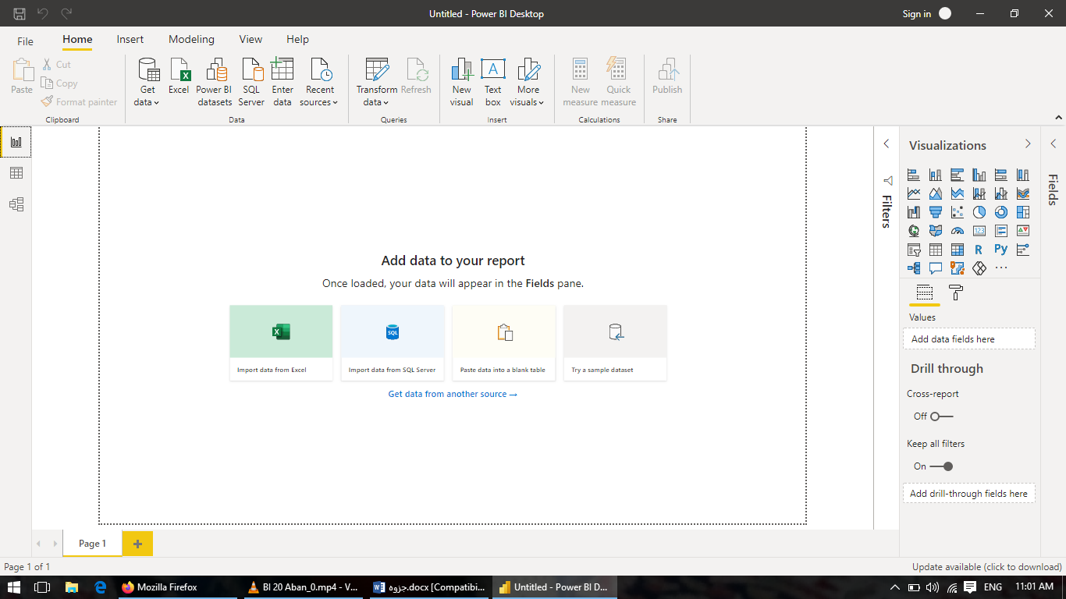

* نوشتن متن بالای صفحه ، توضیحات

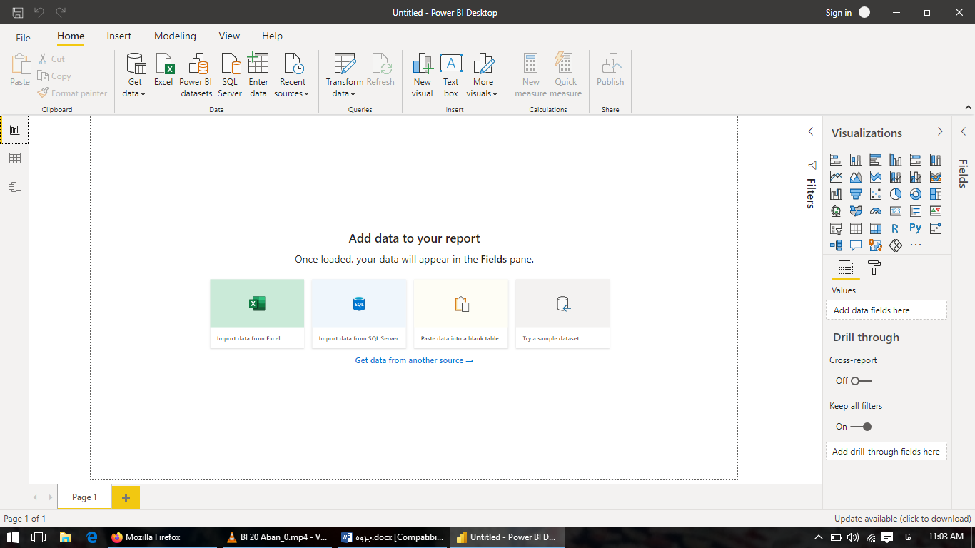

* وقتی نرم افزار تکمیل شد با گزینه publish می توانیم آن را منتشر کنیم و لینک آن را با دیگران به اشتراک بگداریم



* قرار دادن شکل و عکس

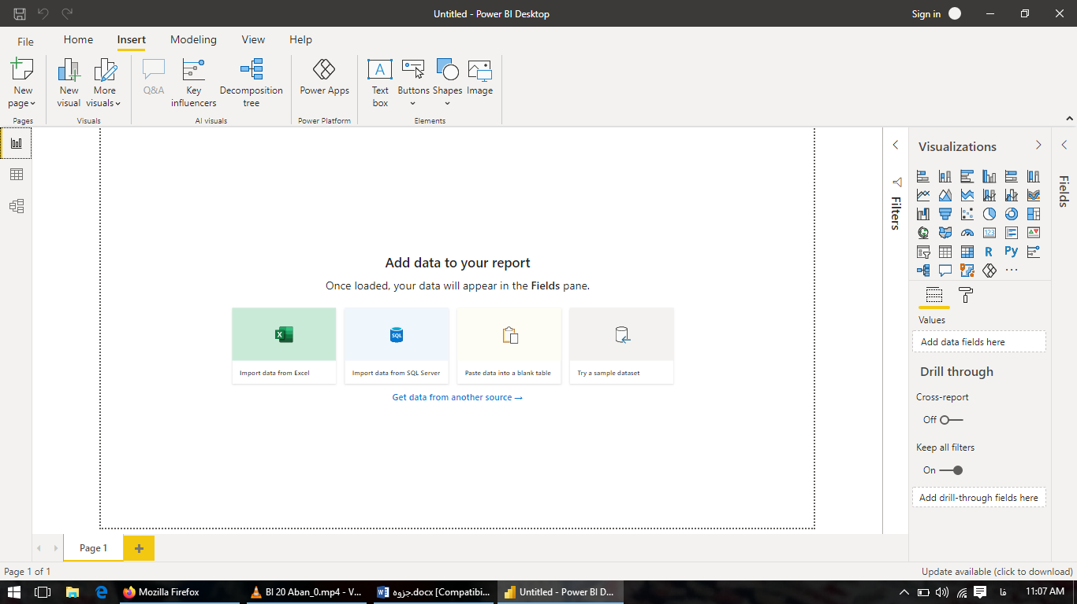

* نوع طراحی داشبورد: برای موبایل یا pc

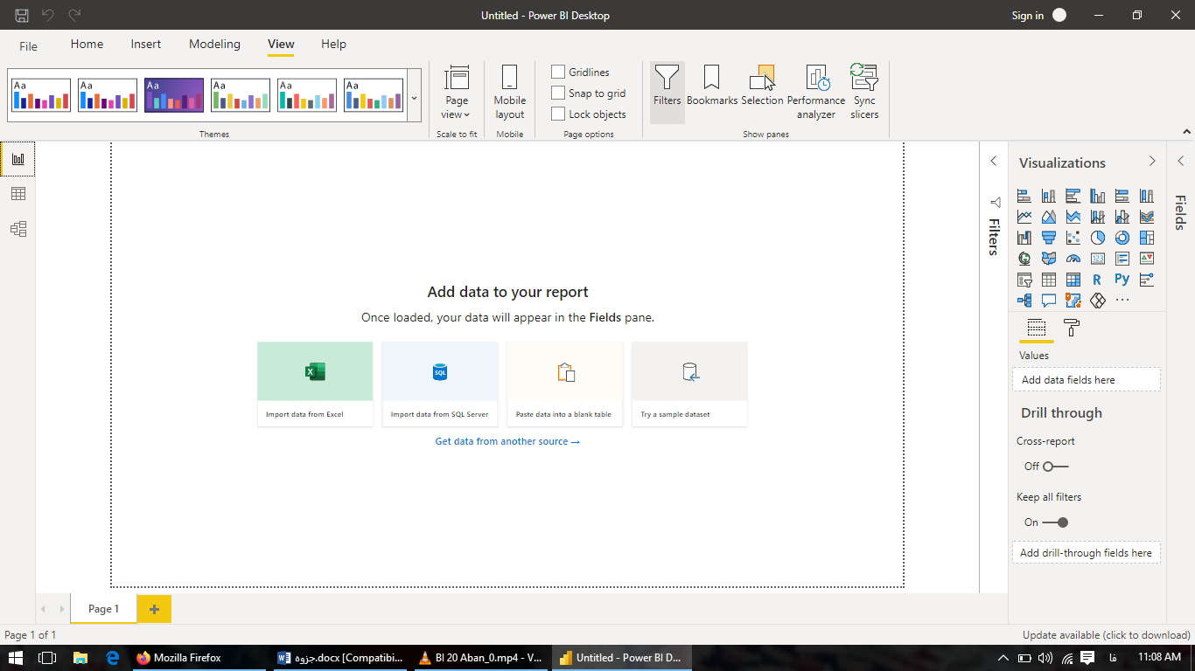

* به هر شکل نمودار یه visual م گوییم
* برای تکه کردن یه ستون به دو ستون از split columns استفاده میکنیم

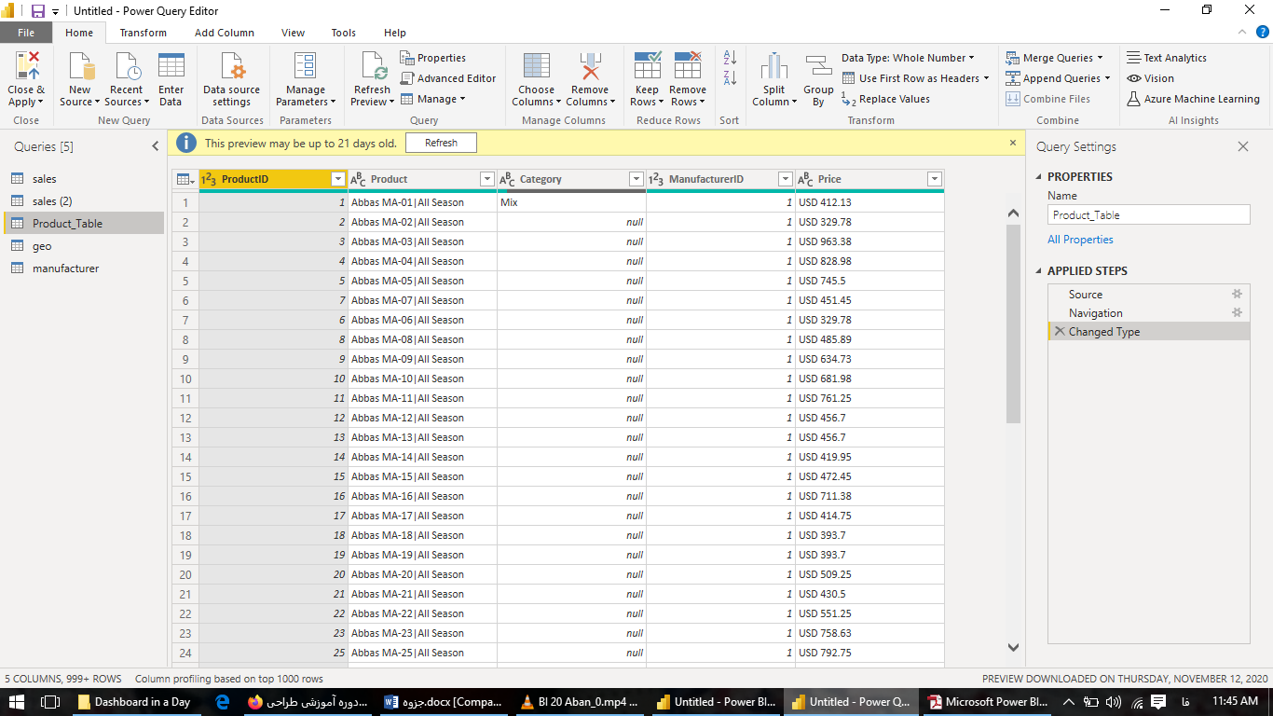

* برای merg کردن یک ستون از ابزار fill استفاده میکنیم:

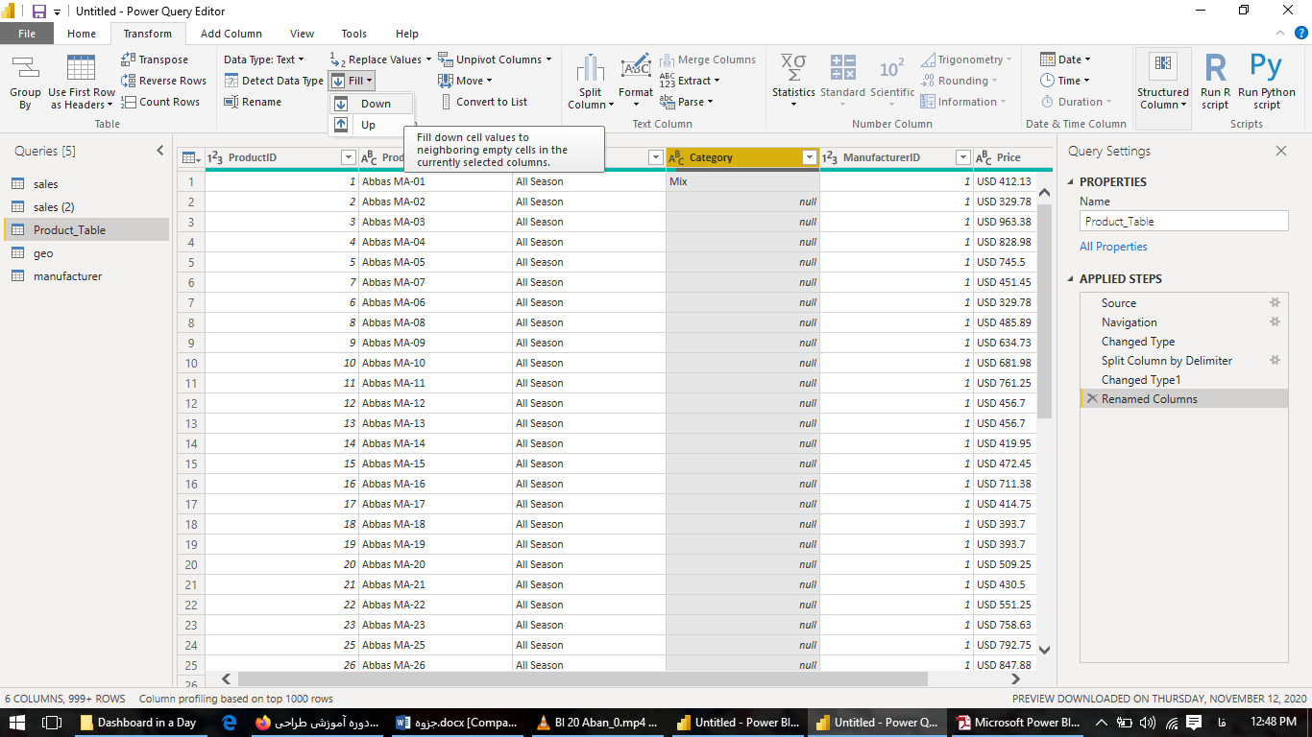

* برای اضافه کردن یک ستون:

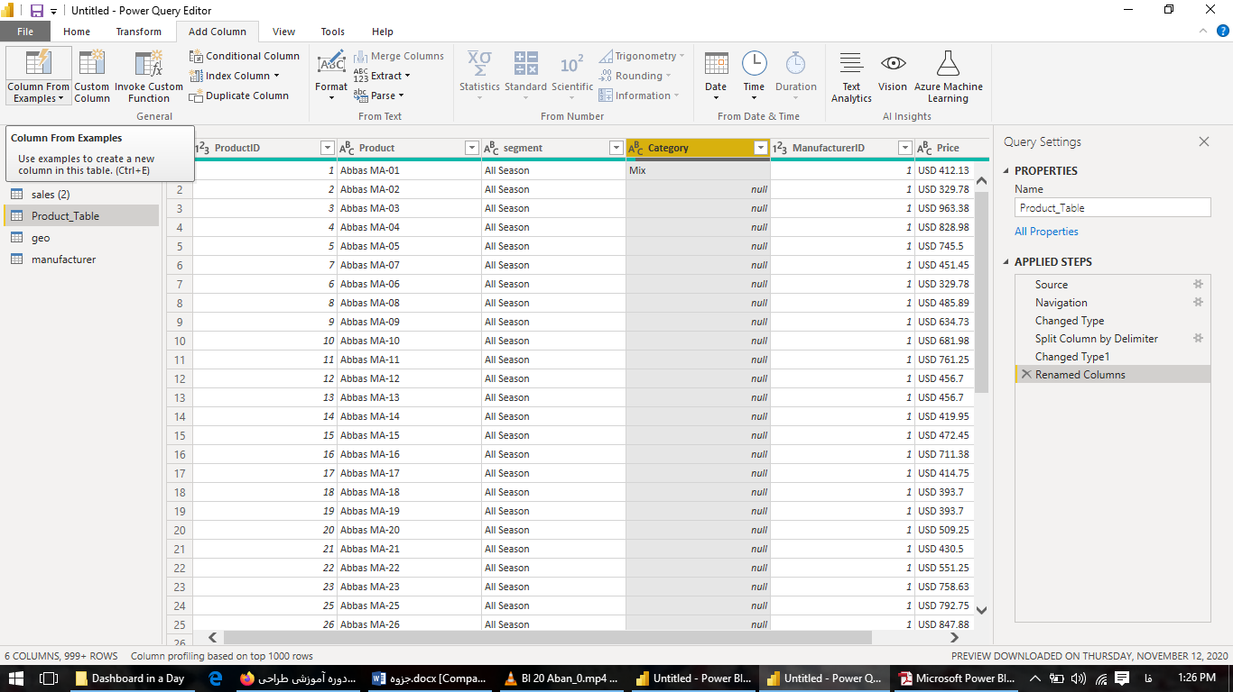

* جدا کردن یه تکه از یک ستون و قرار دادن آن در ستون جدید:

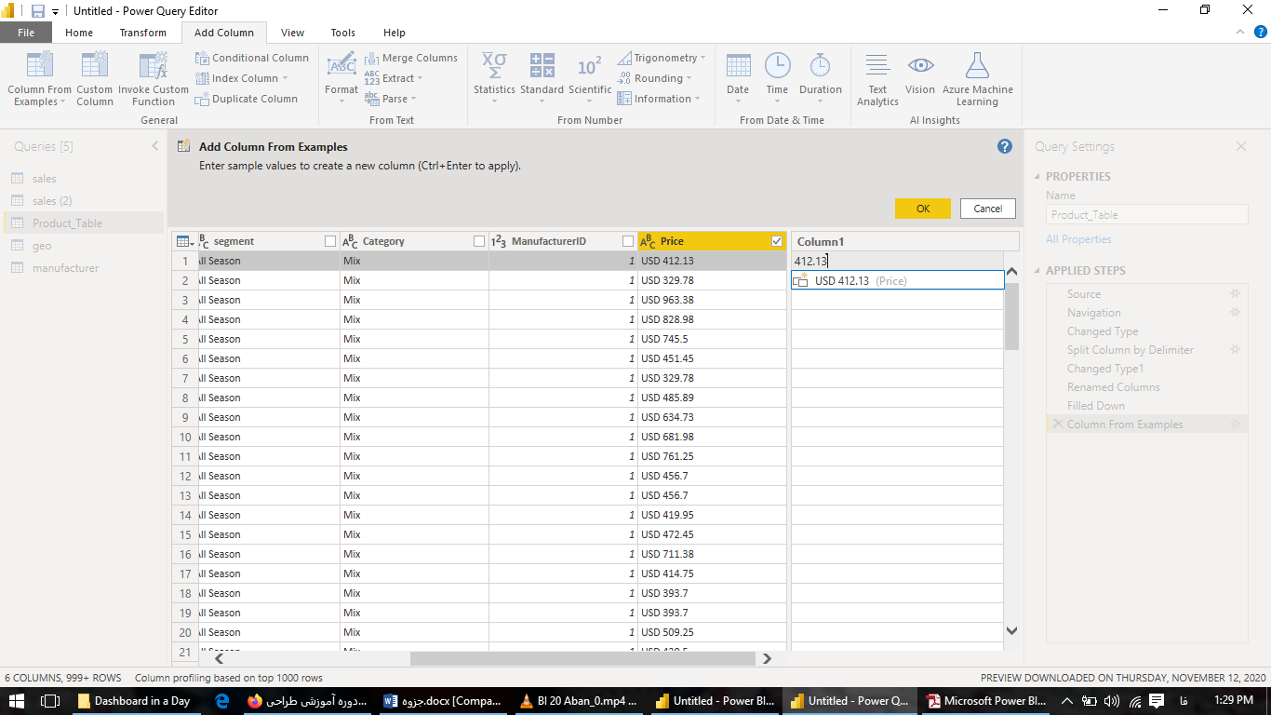

* حذف کردن دو ردیف بالا

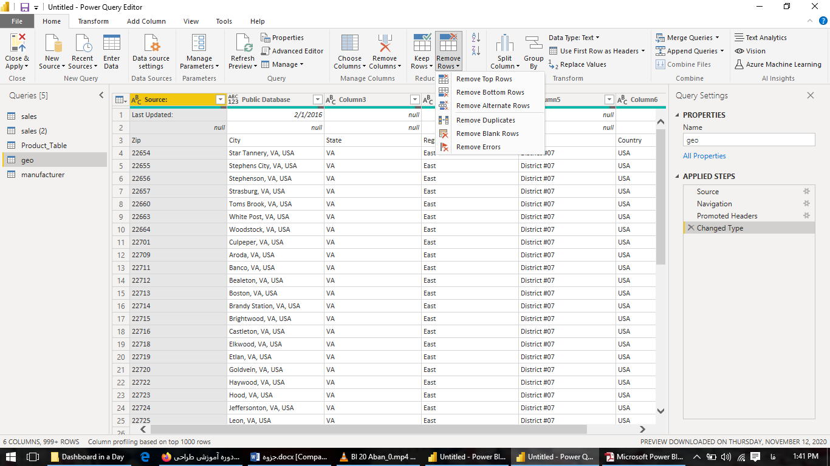

* اضافه کردن یک ردیف به عنوان هدر یک جدول:
* HOME -> USE FIRST ROWS AS HEADER

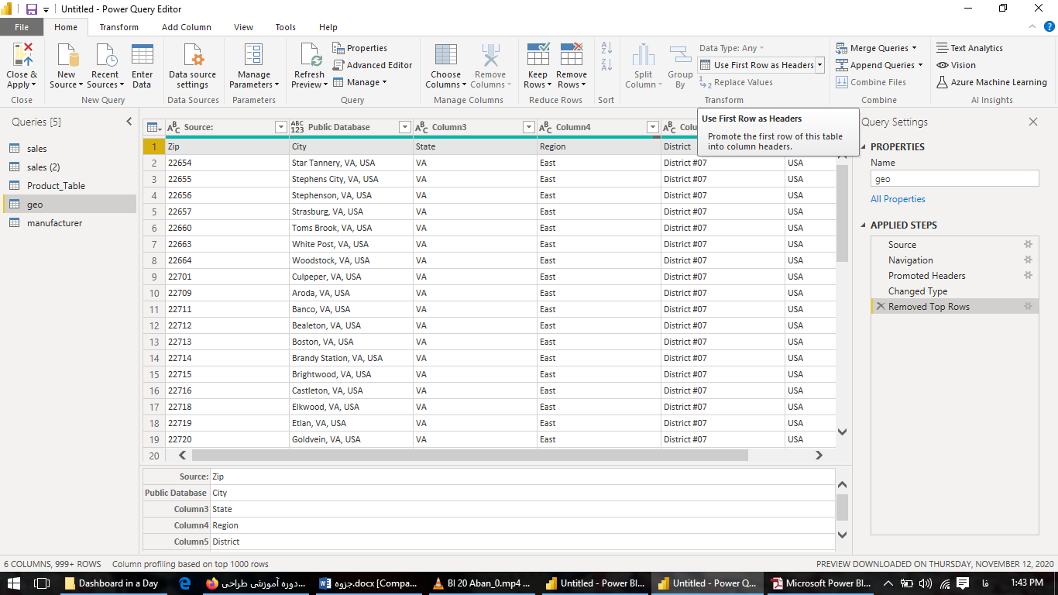

* چرخاندن جدول:

Transform > transpose

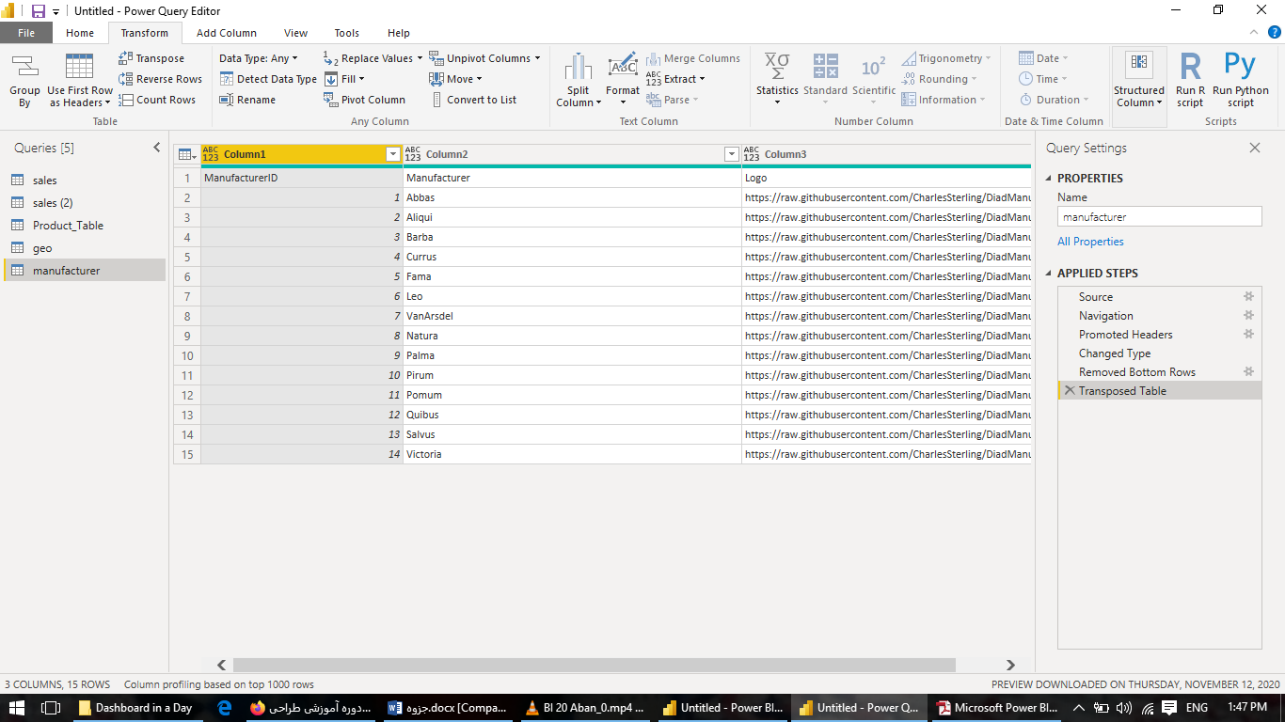

* مشاهده کلی مقادیر یک ستون

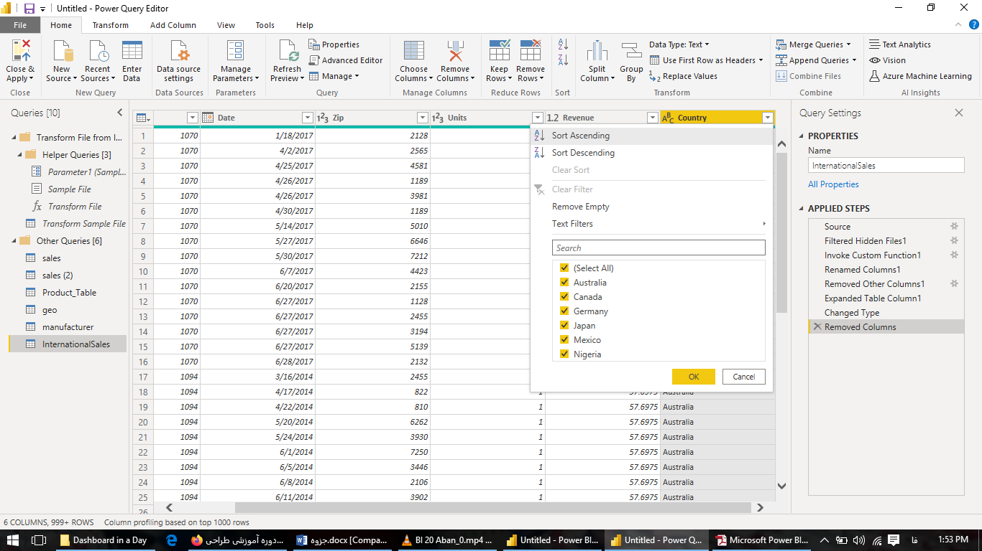

* Merg کردن دو table:

Home>append query

* تبدیل بعضی از مقادیر یک ستون به مقداری خاص:

Add column > conditional column

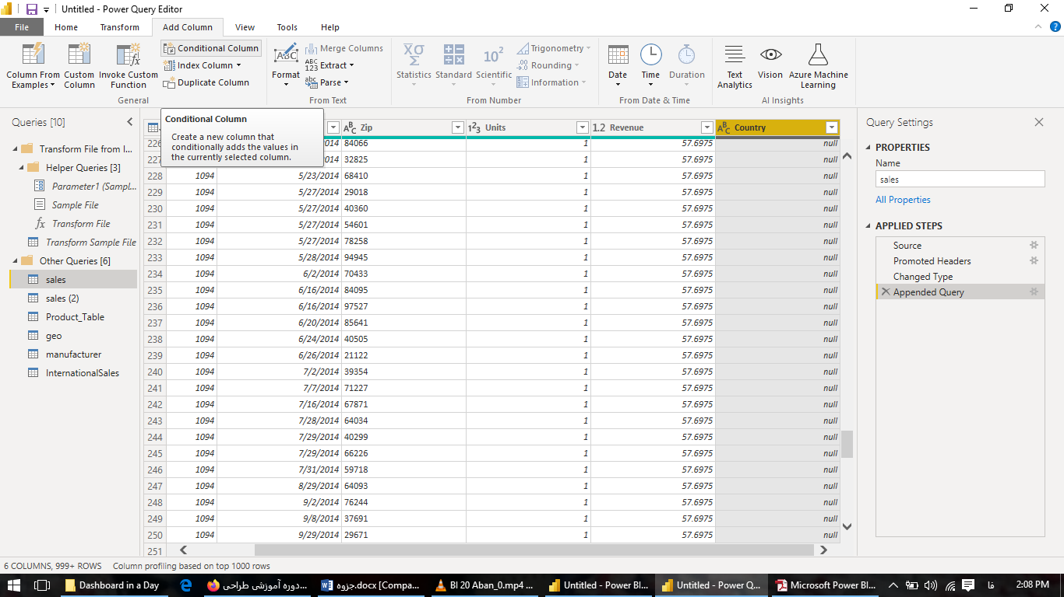

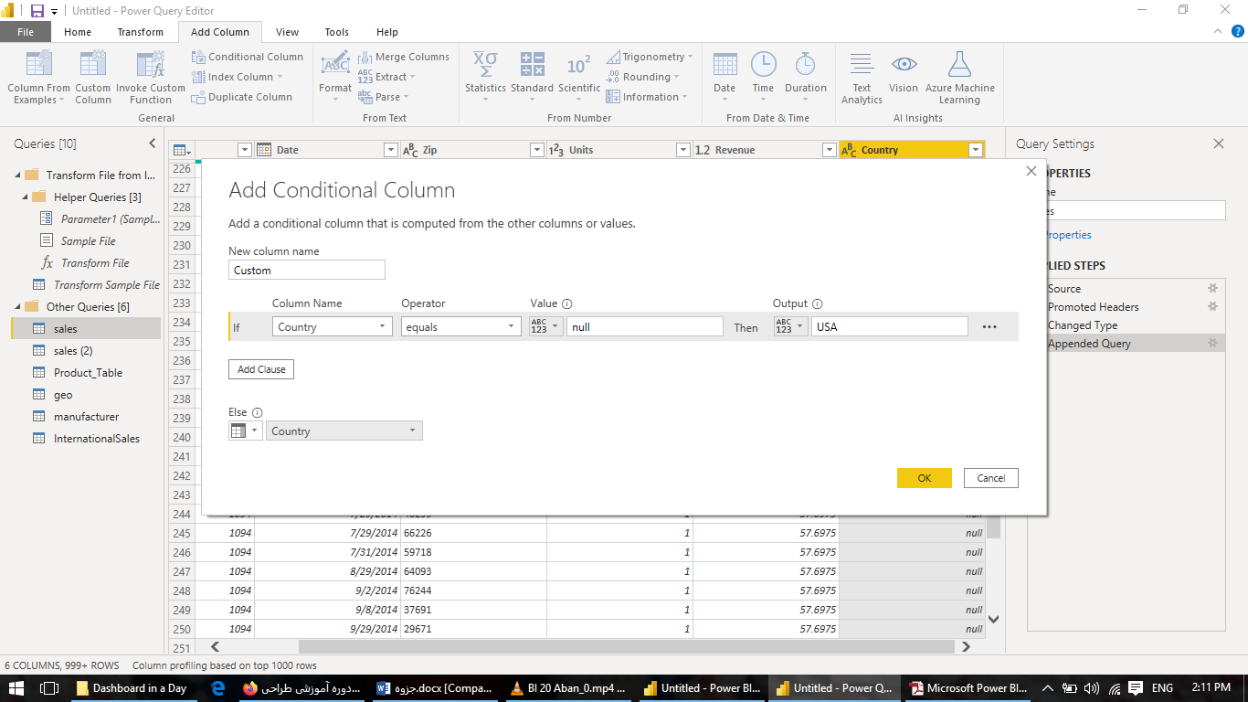

* پنجره applied steps : در هر مرحله که اشتباهی رخ داد میتوان به استفاده از این پنجره به مرحله قبل برگشت

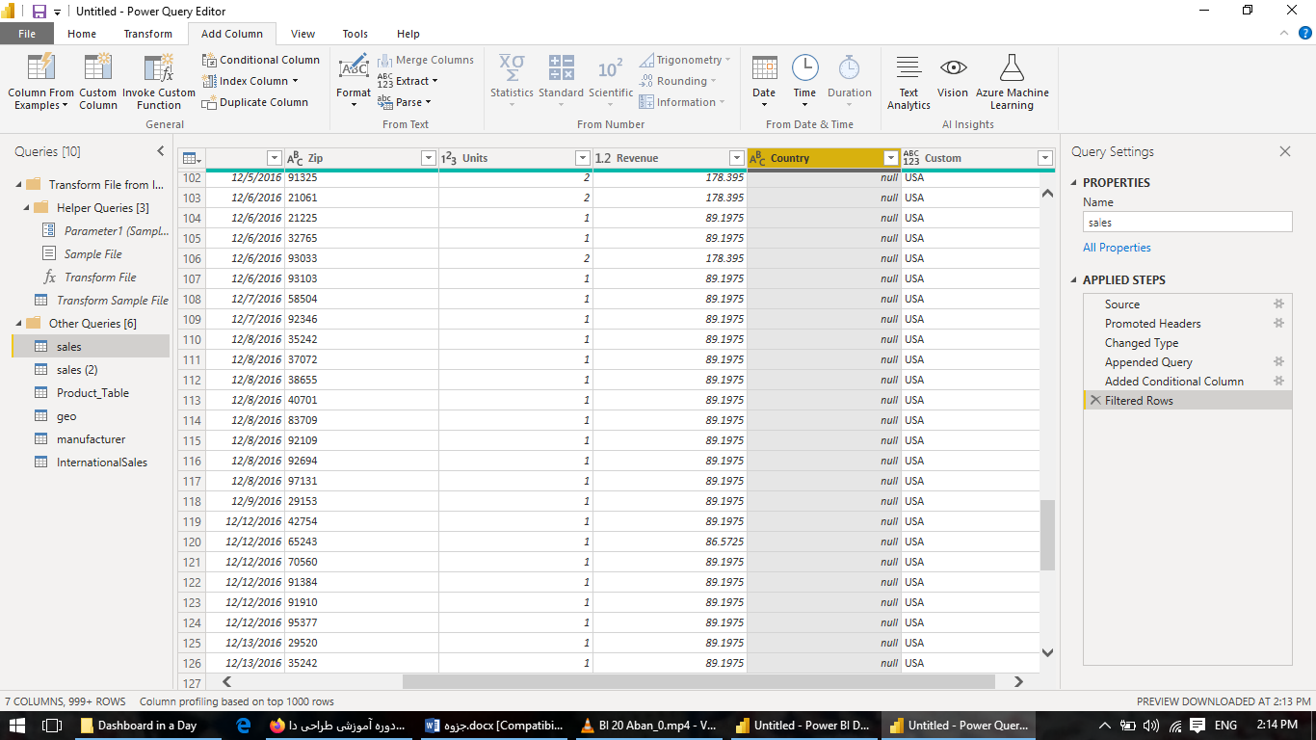

* فیلتر روی یک ستون (مثلا ستون date):

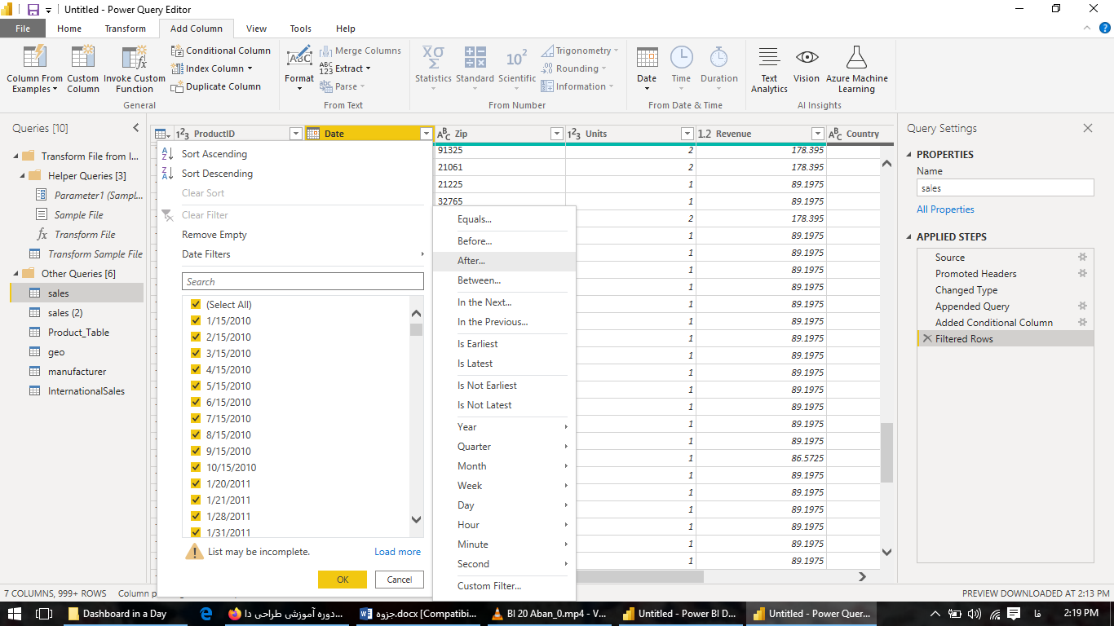

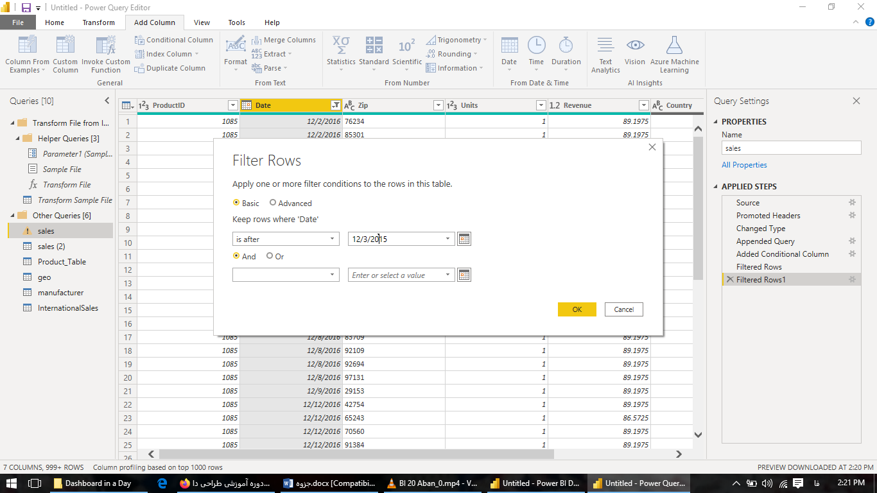

* هرگاه یک جدول به جدول دیگری وصل شده باشد نمیتوانیم آن را حذف کنیم فقط میتوانیم آن را مخفی کنیم:

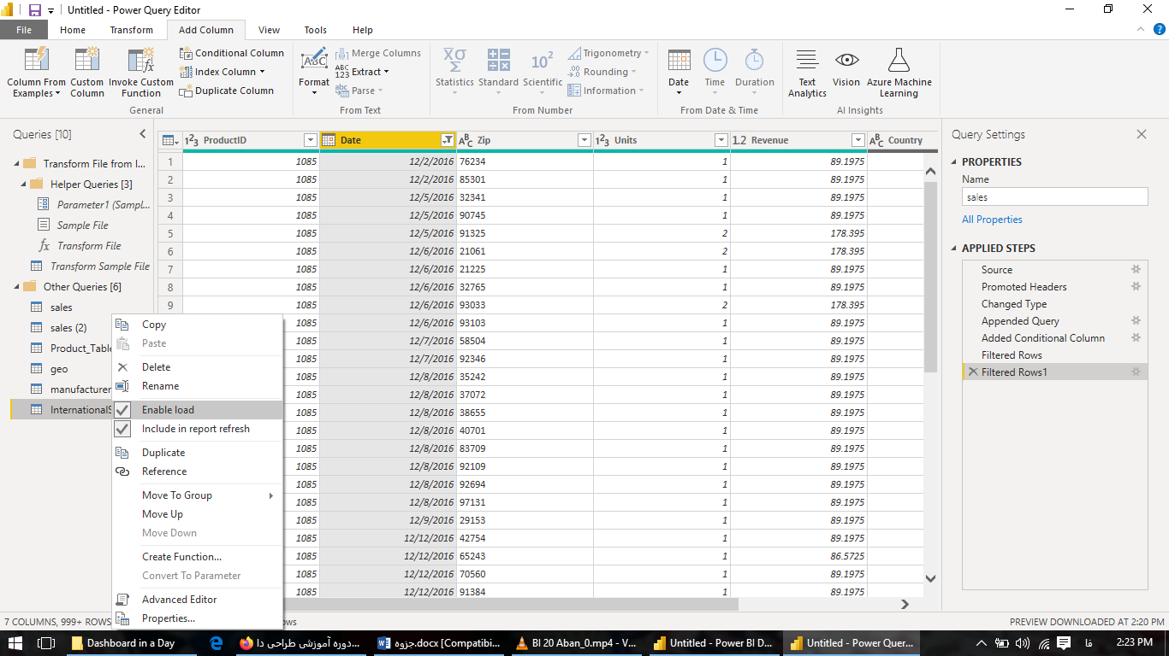

* دیدن ارتباط داده ها:

View > query dependencies

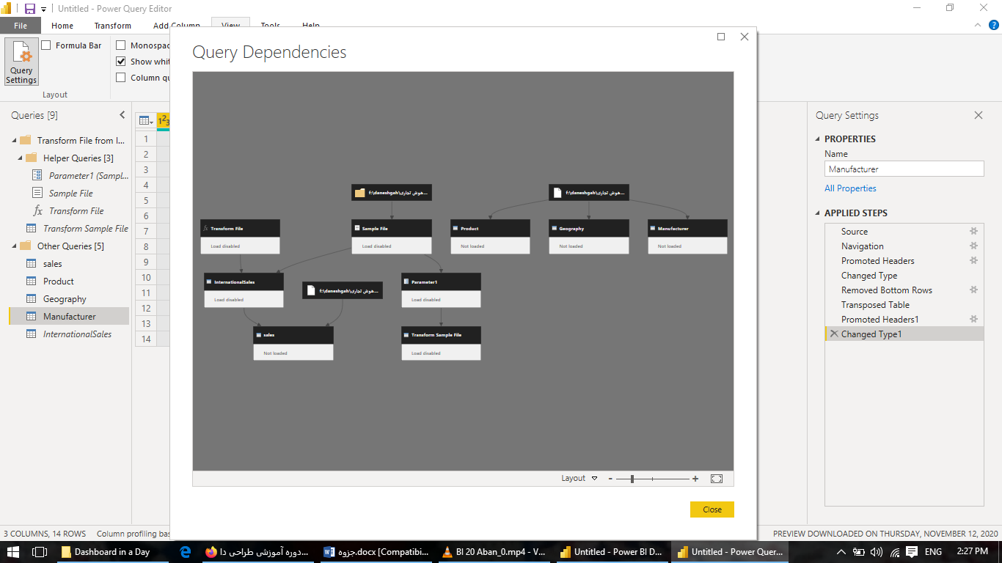

* اعمال تغییرات:

File > close and apply

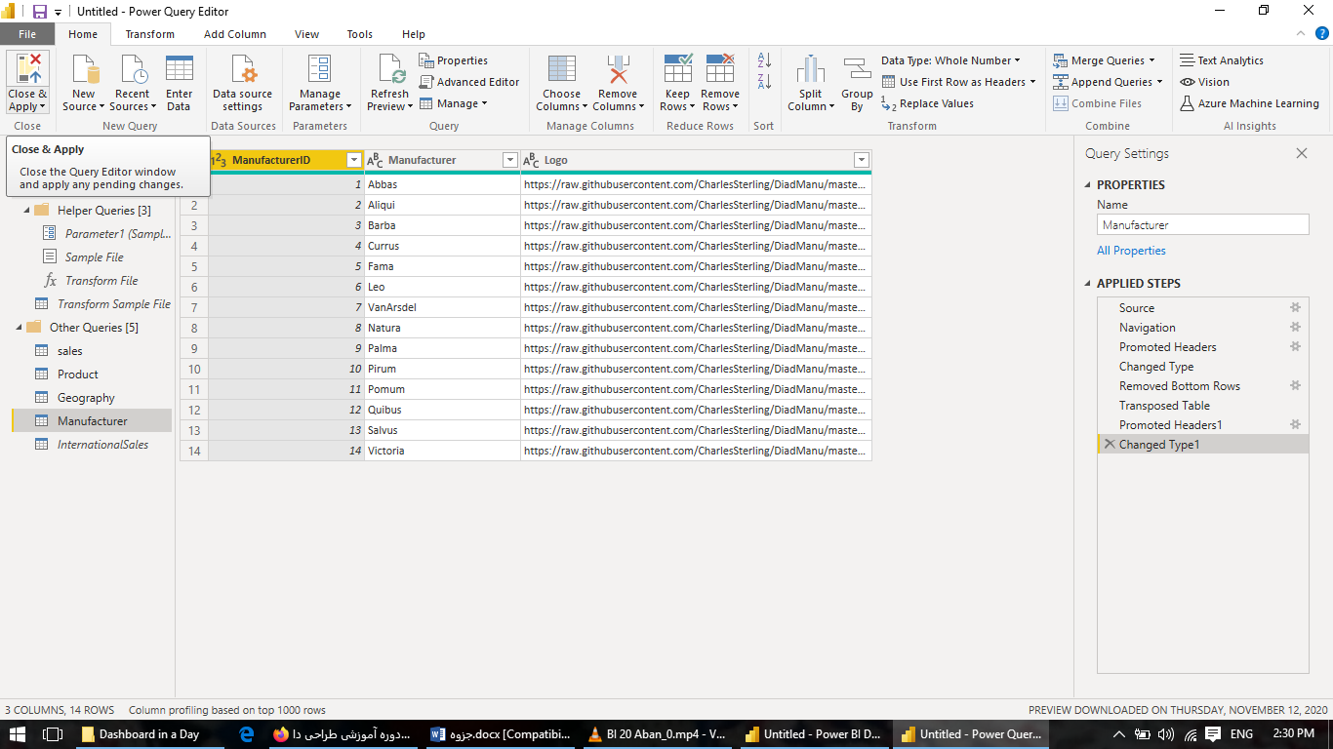

* برای سوئیچ به حالت دیتا :

Home>transform data

برعکس اش:

home > Close and apply

* برای ارتباط جداول باید ارتباط 1 به چند باشد همواره
* برای ترکیب دو ستون با هم برای اتصال یک به چند :

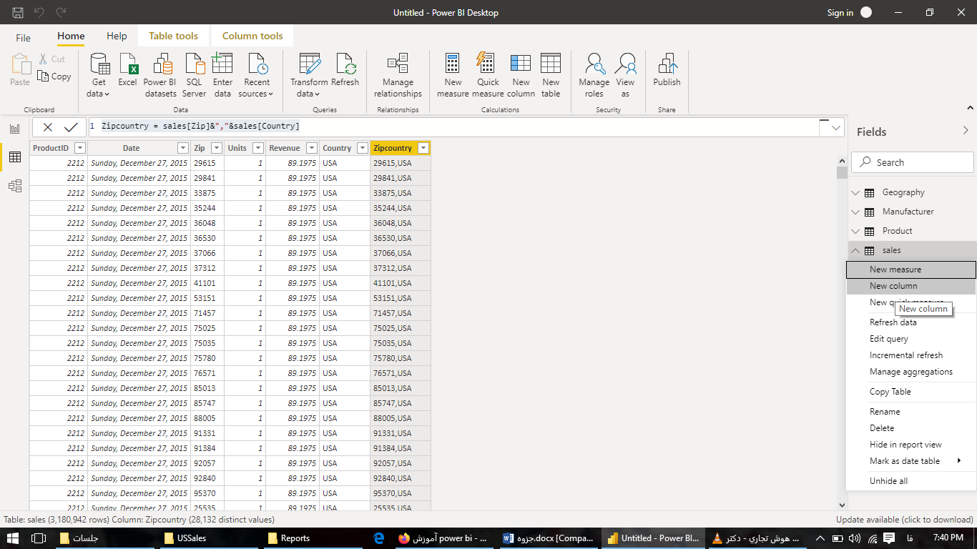

مرحله دوم نوشتن کد

Zipcountry = sales[Zip]&","&sales[Country]

* فیلتر 5 کشور برتر در زمینه فروش:

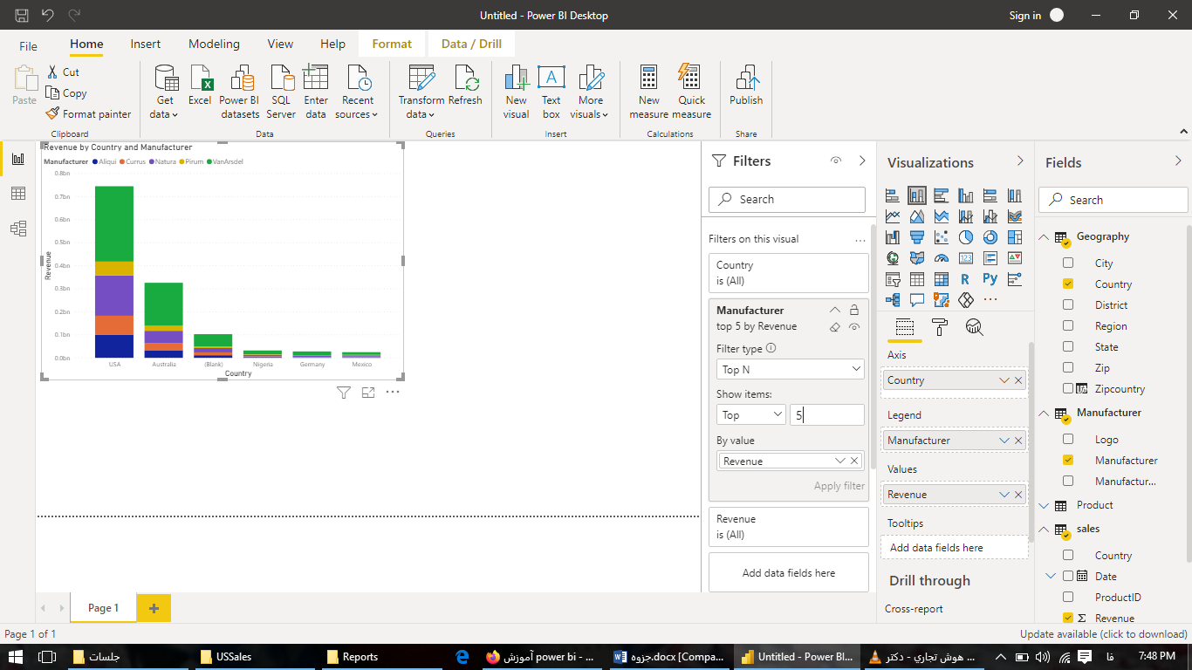

* ایجاد گروه از داده های یک جدول

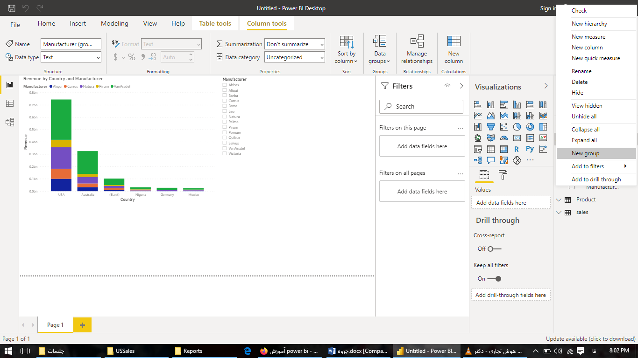

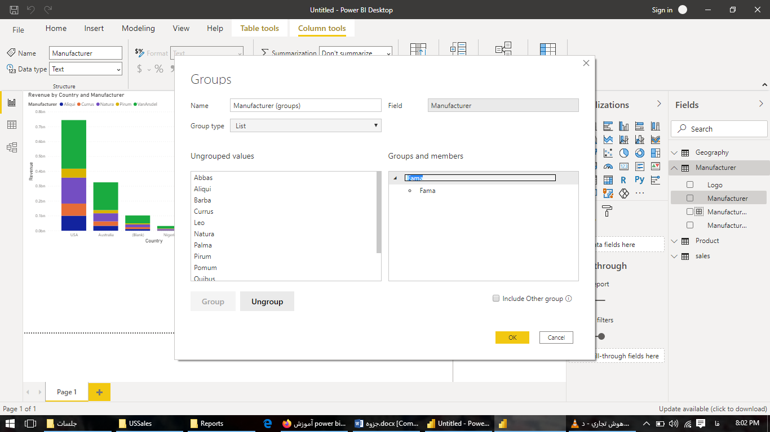

* نحوه تعامل داده ها در نمودار های مختلف:

Format > edit entraction

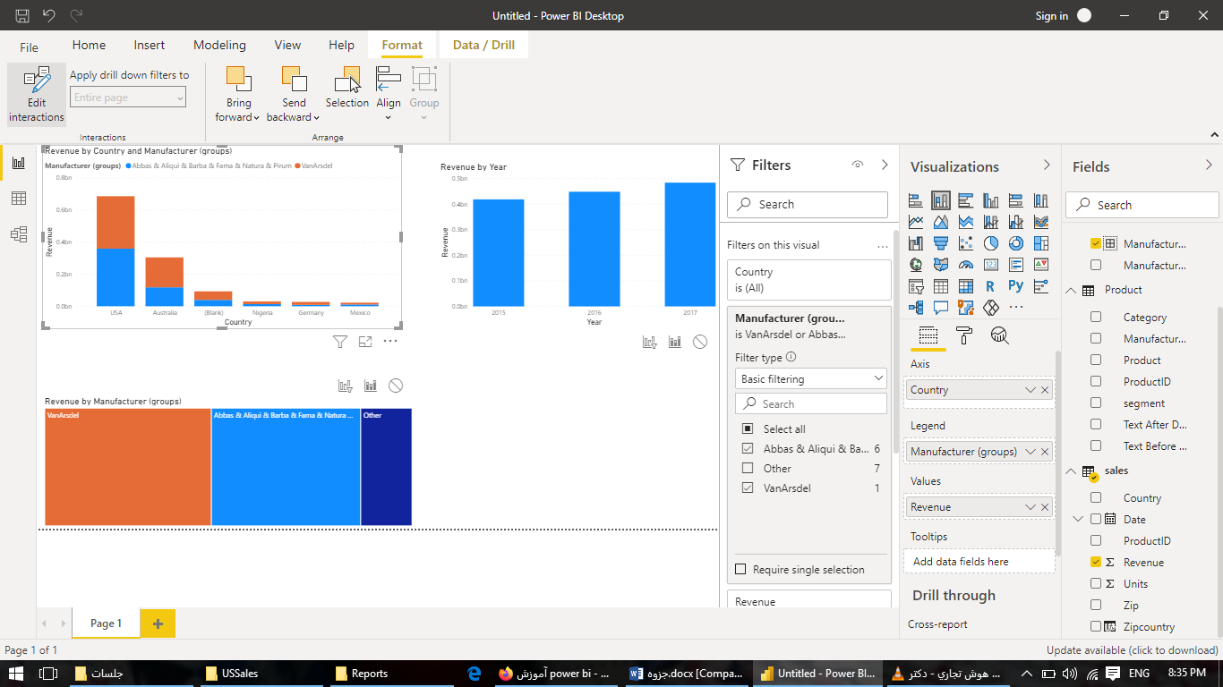

انتخاب گزینه highlight (ایکون نمودار کوچک زیر نمودار ها)

نگه داشتن دکمه ctrl و انتخاب موارد مورد نظر

انتخاب علامت فلش رو به پایین بالای جدول سوم برای فعال کردن خاصیت drel down

برای نمایش نتایج بر حسب مقادیر ریز تر(مثلا بر اساس فصل) و با کلیک روی دو فلش رو به پایین میتوان یک سطح پایین تر رفت (مثلا بر اساس ماه نشان دهد)

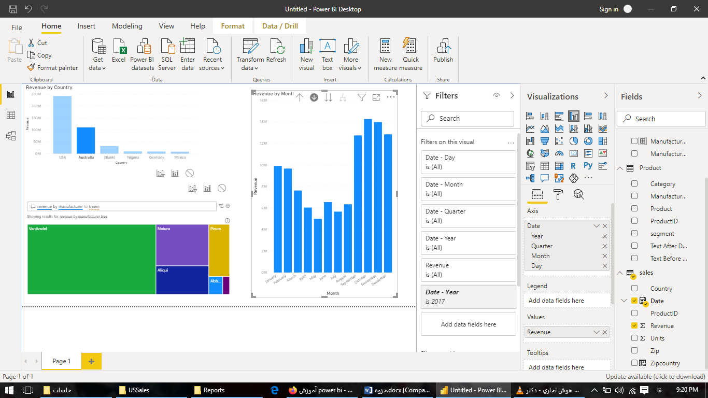

با فلش رو به بالا هم به سطح بالاتر می رویم

با گزینه 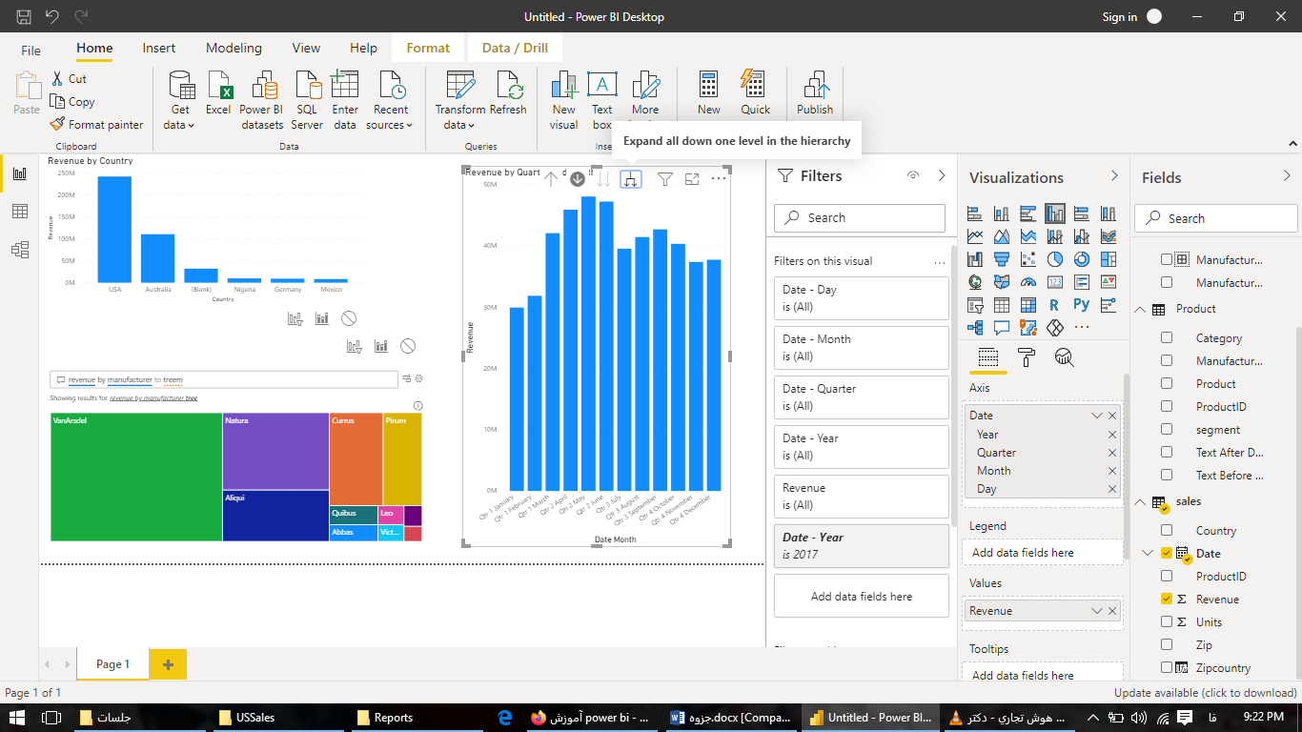 نیز میتوانیم ترکیب دو سطح ذکر شده د ربالا را با هم به کار ببریم

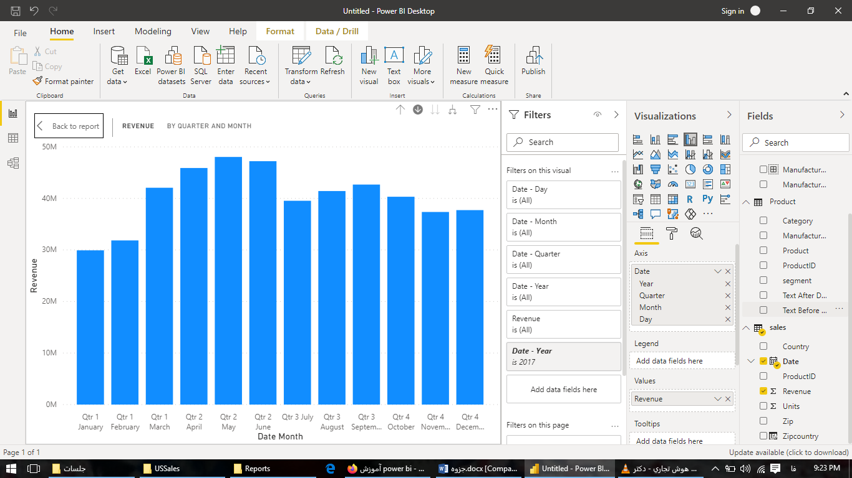

* ما fact را بر اساس dimention نشان می دهیم مثلا کل مجموع فروش را بر اساس کشور ها و سالها یا کارخانه ها نشان می دهیم
* در ابتدای طراحی باید بتوانیم شاخص ها را درست تشخیص دهیم تا بر اساس انها بتوانیم نمودار های مناسبی طراحی کنیم
* اگر بخواهیم کل فروش را داشته باشیم باید در power bi باید یک میژر تعریف می کنیم

برای این کار ابتدا در تی modeling گزینه new table را میزنیم

و در کادر بالا دستور زیر را می نویسیم:

[measure]={BLANK()}

که این دستور یک TABLE خالی ایجاد می کند برای ما

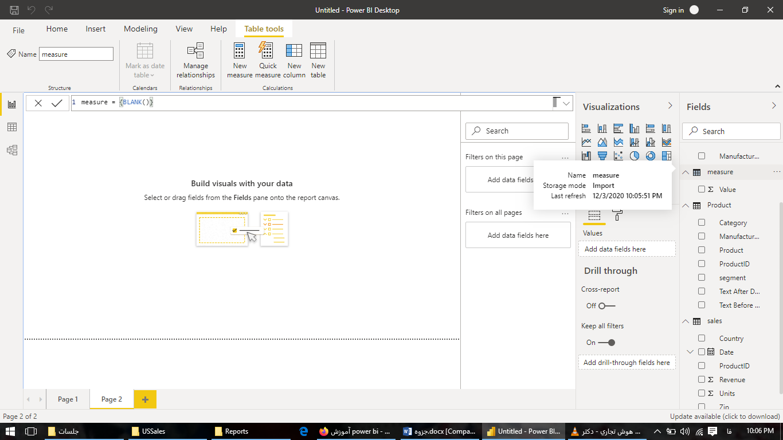

حالا جدول ایجاد شده را انتخاب میکنیم و در گزینه NEW MESURR را میزنیم

در کادر ایجاد شده کد زیر را می نویسیم:

sum of revenue= sum(sales[Revenue])

حال میتوان کشور ها را انتخاب کرد و بر اساس این شاخص دیتا های هر کشور را ببنید

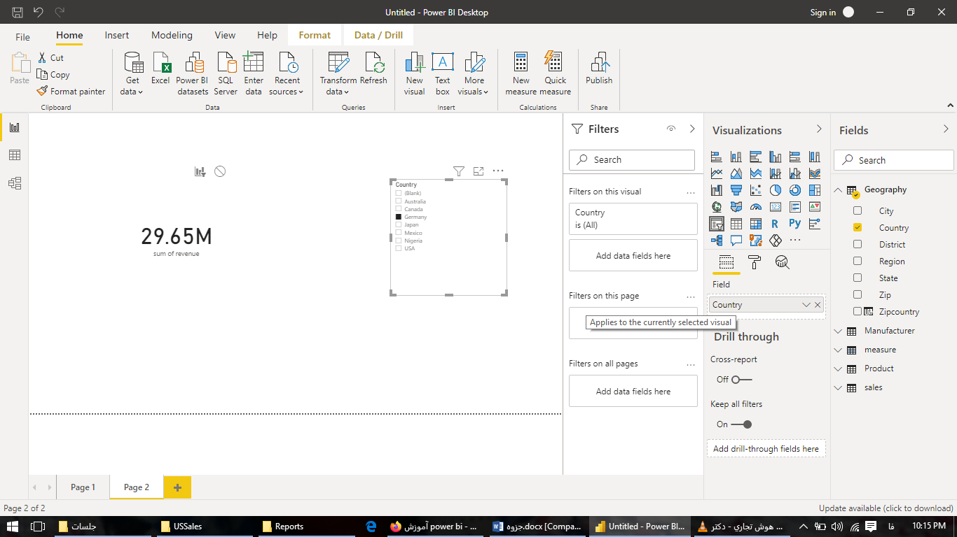

* شاخص همیشه یک عدد است اگر بخواهد چیزههای گسسته باشد dimention است.
* سایت kpilibrary منبع خوبی برای تشخیص شاخص ها است.
* Dimention مروبوط به تایخ خیلی مهم است و همیشه باید یه جدول به نام date داشته باشید.
* دستور ایجاد جدول date:

Date=CALENDAR(DATE(2011,1,1),DATE(2017,12,31))

* بعضی از فیلد های یک جدول مورد نیاز ما نیستند میتوانیم با کلیک راست روی آن و کلیک hide آن را مخفی کنیم
* ایجاد یک hirachy برای دسته بندی اطلاعات :

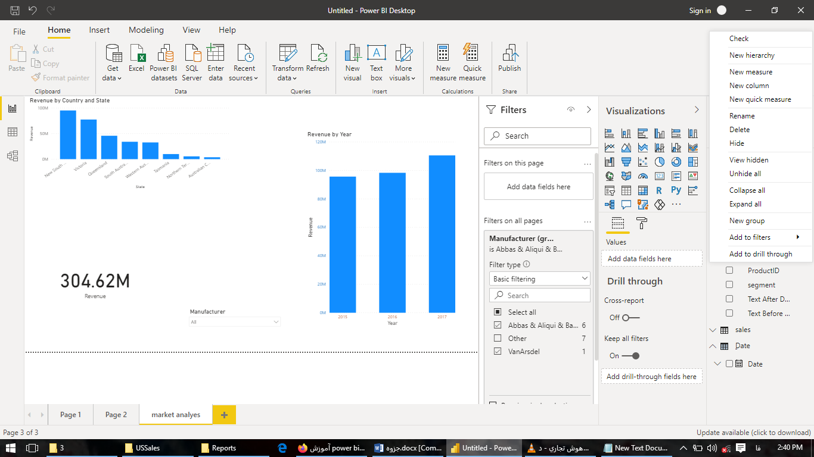

* قلم آماری یا calculated mesure اطلاعات را از ردیف های مختلف جمع آوری می کند و ميژر را برخلاف calculated column هر جایی میتوان تعریف کرد و هر جایی می توان استفاده کرد .
* وقتی فقط اطلاعات یک ردیف را جمع می کنیم به آن calculated column می گوییم(فقط از اطلاعات همان ردیف برای محاسبه مقدار ستون استفاده می شود)، ستون محاسباتی حتما باید در جدول خودش تعریف می شود .
* Mesure اطلاعات تمام ردیف ها رو محاسبه می کند ولی calculated column اطلاعات همون ردیف را میگیرد.
* وظیفه گرد آوری اطلاعات بر عهده زبان برنامه نویسی DAX است.
* بهتر است یک جدول خالی ایجاد کنیم و تمام میژر ها را انجا قرار دهیم تا بعدا استفاده کنیم.
* تغییر فرمت مقادیر پولی(مثلا دلار و ..)

انتخاب تب format ، سپس انتخاب میژر مورد نظر و انتخاب مقدار format در آن تب:

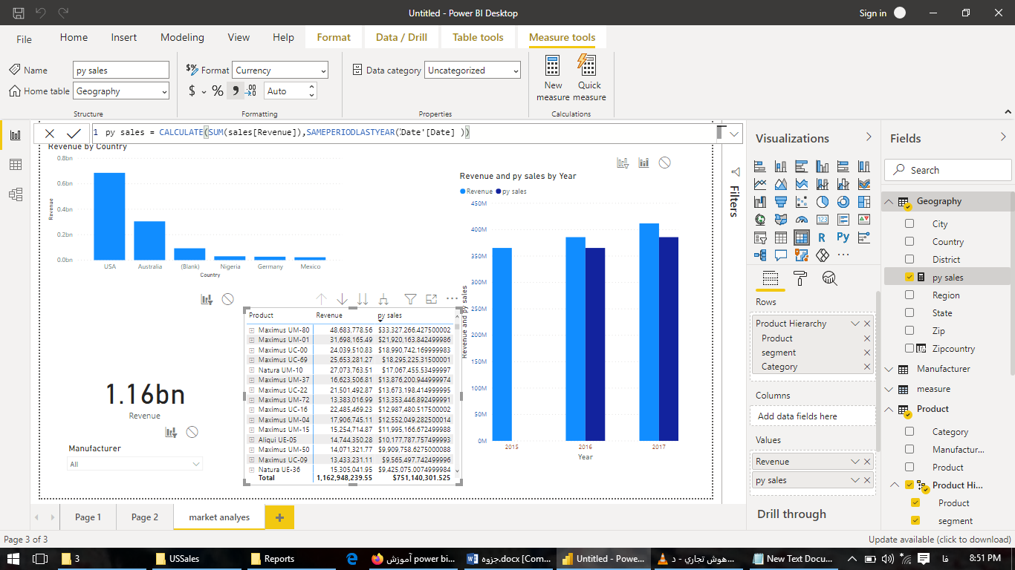

* برای تبدیل یک تکس url به نوع url برای نمایش عکس در نمودار ابتدا باید نوع را به url تغییر داد؛ برای این کار طبق شکل زیر نوع را به url تغییر داد.

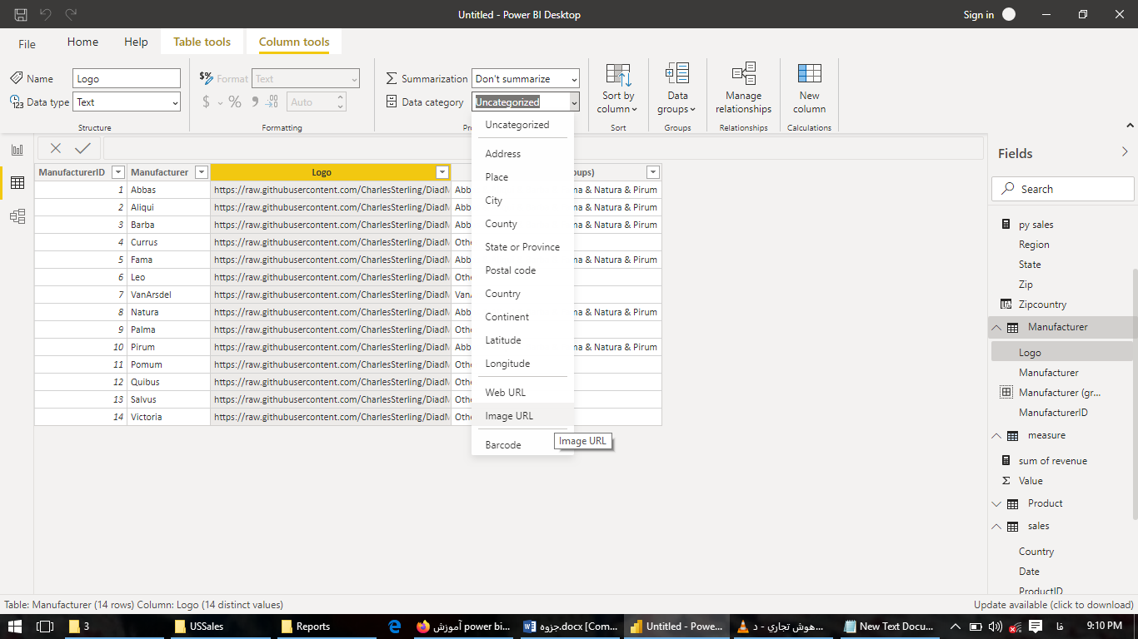

* امکانی در power bi هست به نام bookmark که با استفاده از آن میتوان یک ارتباط بین جداول را ذخیره کرد

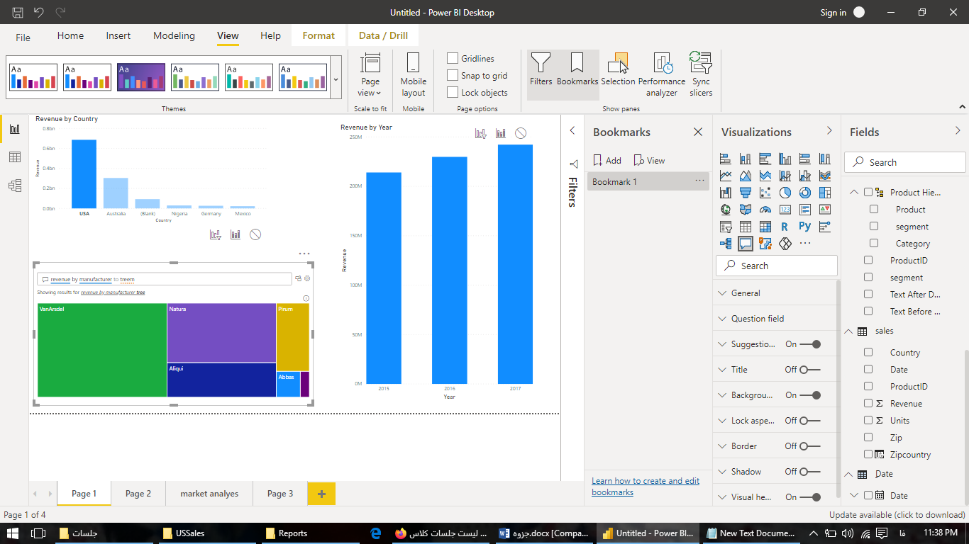

* در power bi دو نوع زبان داریم یکی DAX و یکی دیگر M؛ زبان M برای زمانی است که بخواهیم داده ها را از منابع مختلف لود کنیم مثلا از اکسل یا text بخواهیم دیتا بگیریم.
* زبان dax جایی مورد استفاده است که بخواهیم ار دیتاها یکسری اطلاعات استخراج کنیم
* کامنت در dax:

// و – و /\* \*/

* اگر بین نام جدول فاصله بود میبایست در کوتیشن قرار بگیرد و گرنه می توان به صورت ساده در براکت قرار گیرد:

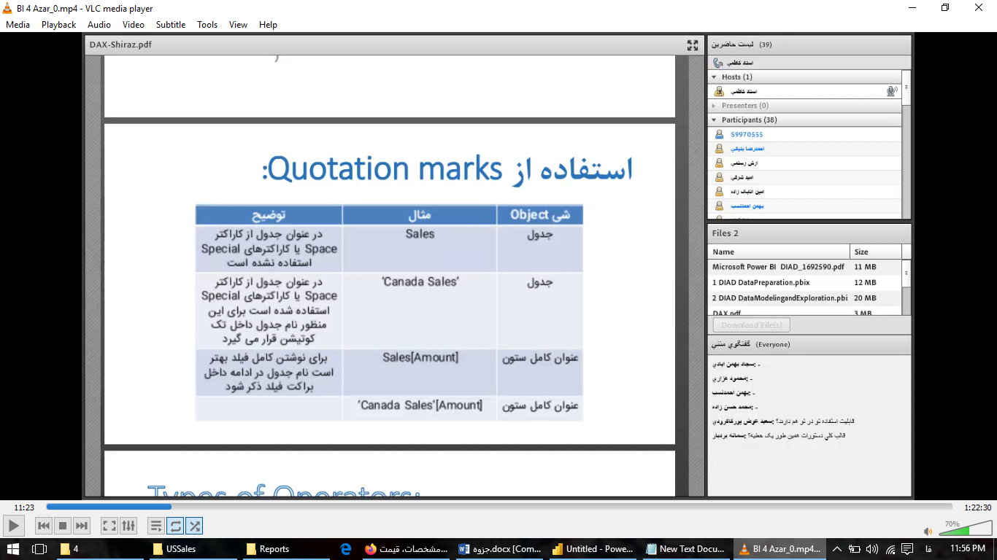

* برای نوشتن فرمول در چند خط shift+enter را میزنیم.
* قابلیت var در dax: میتوان یک متغیر تعریف کرد و مقدار آن میتواند یک جدول باشد یا یک مقدار عددی باشد و یا میتواند یک میژر باشد.
* خروجی دستور filter یک جدول است.
* مثال:

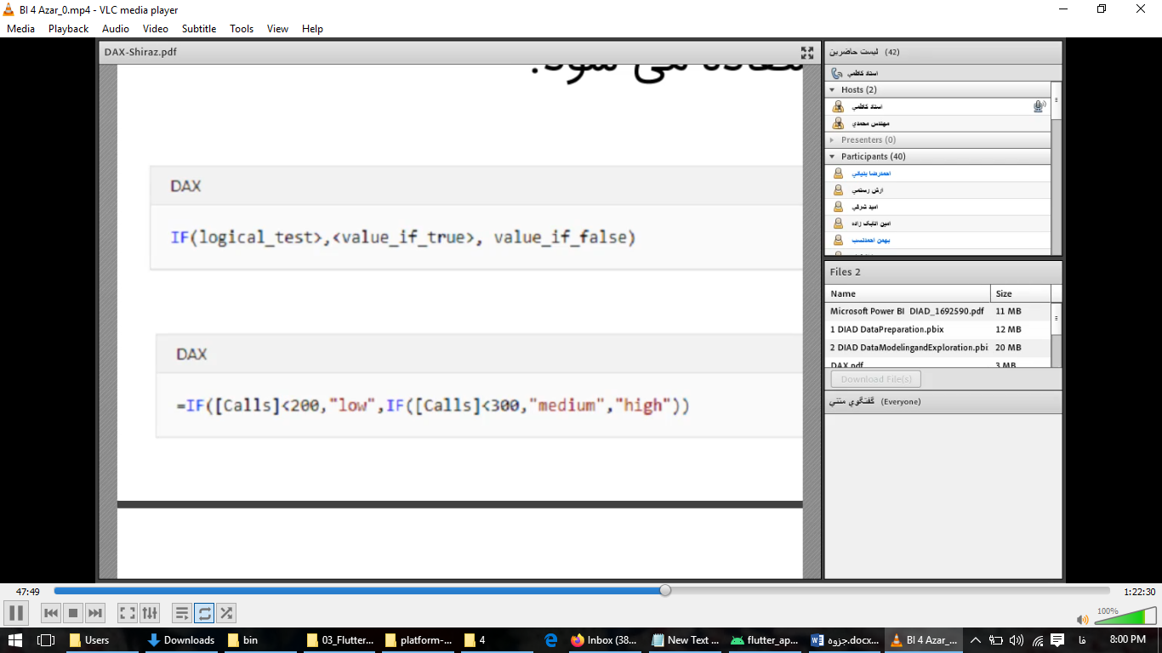

این یک calculated column است که در آن می گوید: اگر calls<200 باشد بنویس low اگر زیر 300 باشد medium اگر هیچ کدام نبود میزند hight

* مثال:

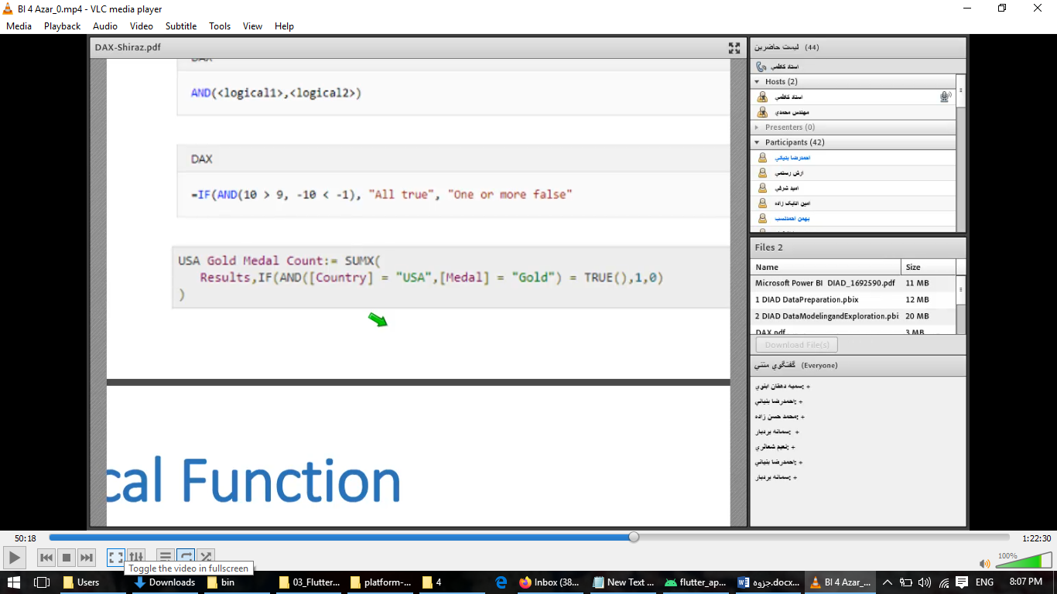

در این مثال می گوید: تعداد مدال های طلای کشور آمریکا را حساب کن سطر به سطر ؛ در جدول result اگر در این سطر کشور usa باشد مدال طلا باشد آنگاه مقدار 1 در نظر بگیر و سطر به سطر این عملیات را انجام میدهد و تعدا مدال های طلا را حساب می کند.

* مثال:

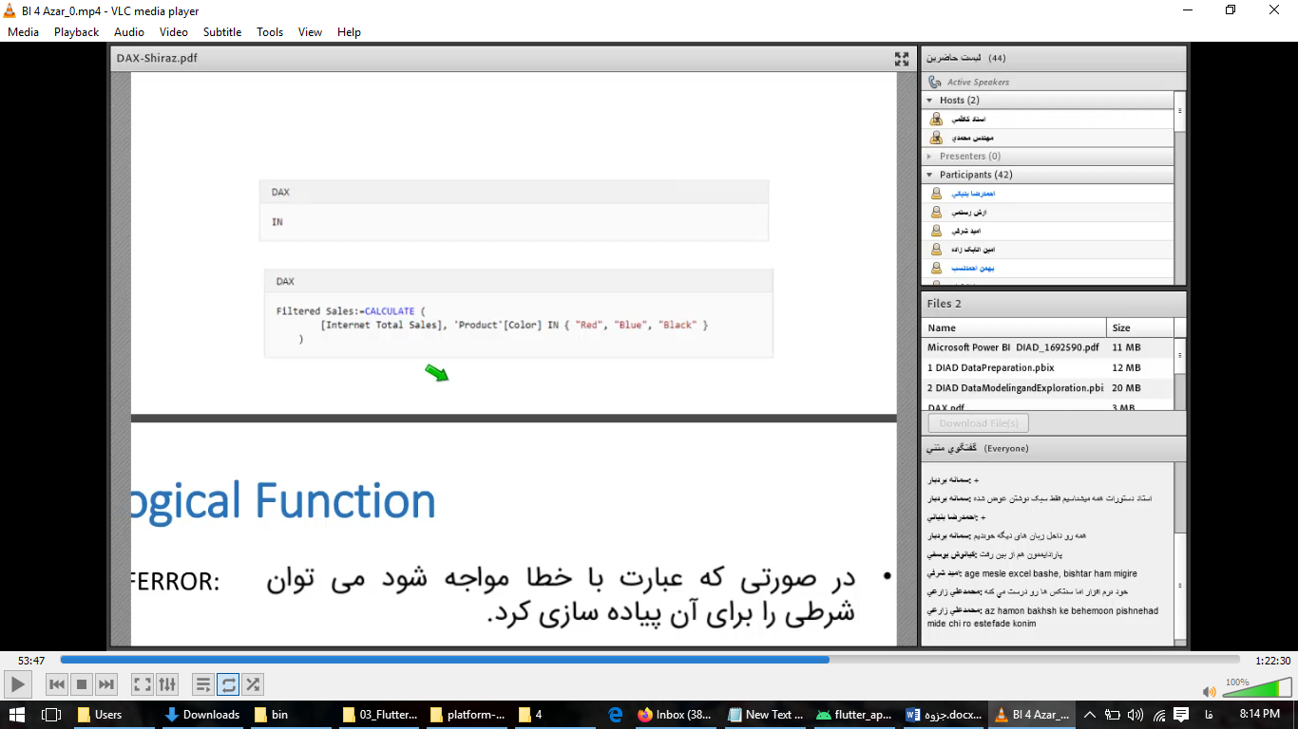

اگر مقدار رنگ product در مجموعه رنگ های بالا بود آنگاه (مقدار ستون محاسباتی است ) آنگاه مقدار ستون total sales را درcolumn calculated بنویس.

* توابعی که به x ختم می شوند از نوع ایتریتور هستند sumx و ... و در آن اولین آر گومانی میگیرد یک جدول است بعد درون این جدول سطر به سطر کاری که ما ازش خواسته ایم انجام می دهد مثلا اگر sum باشد جمع را به ما بر میگرداند.
* ورودی تابع sum یک فیلد از جدول است و معمولا هم به عنوان میژر استفاده می شود.
* تابع sumx یک جدول بگیرد و ردیف به ردیف عملیات مورد نظر را انجام دهد.
* توابعی که به x ختم می شوند دو ورودی دارند 1 – نام جدول 2- دستورالعمل

margin=sumx(FactInternetSales,FactInternetSales[SalesAmount]-FactInternetSales[TotalProductCost])

* توابع statistical: مثل average، count، average و ...
* Averagea : در حالت عادی اگر از average استفاده کنیم اگر در ستون جایی blank باشد صرف نظر می کند اما در averagea معادل آن را قرار می دهد یا اگر رشته دید صفر در نظر می گیرد اگر true دید هم 1 در نظر می گیرد.
* تابع rankx:

در مثال زیر ابتدا یک column درست میکنیم و سپس جدول مورد نظر را انتخاب میکنیم و آنگاه رتبه count را در price ضرب کرده و در قسمت بعد توع صعودی یا نزولی را مشخص می کنیم و بعد دستور skip یا dens را وارد میکنیم که در واقع در skip به شکل 1و2و3و3و5 قرار می دهد و در نوع dens به شکل 1و2و3و3و4 قرار می دهد.

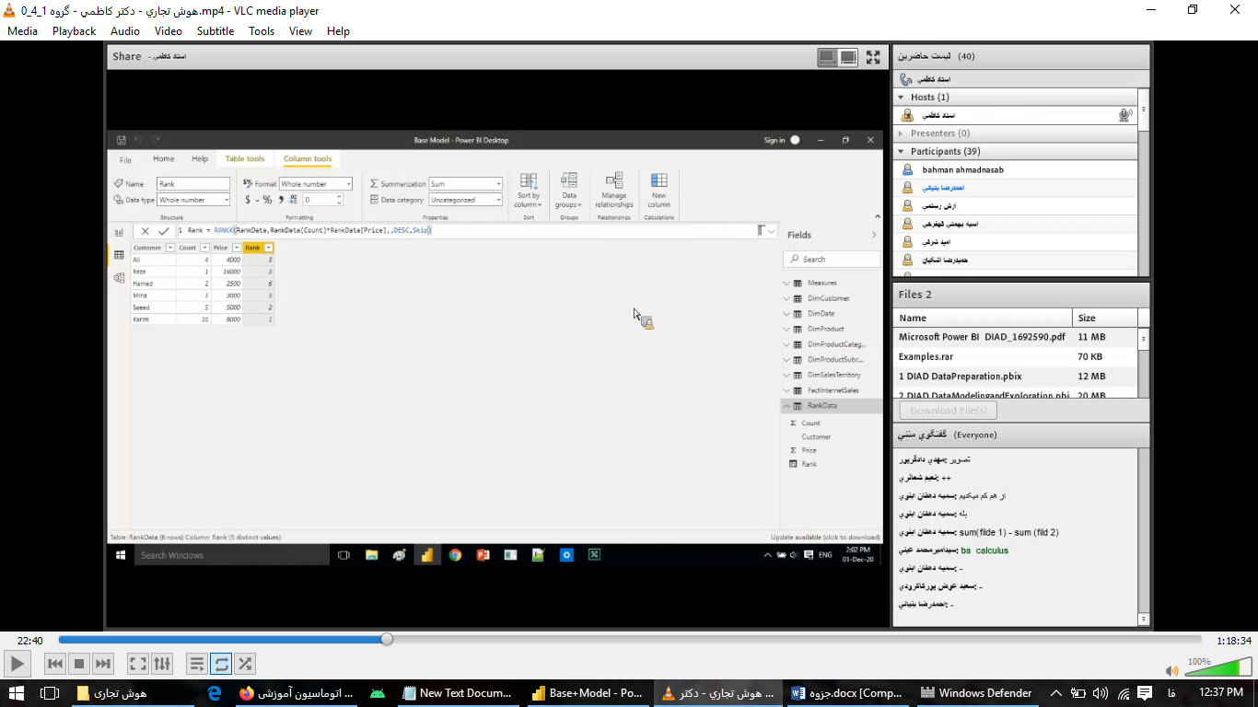

* توابع فیلتر مهم ترین بخش از توابع dax است
* مبحث context: مثلا اگر ما یک میژر بنویسیم که مقدار کل فروش را مشخص کند آنگاه از ویژوال جدول استفاده کنیم و میژر نوشته شده را به اون جدول اضافه کنیم به صورت اتوماتیک این میژر در ردیف های مختلف مقدار کل فروش یک ردیف رو نشون خواهد داد:

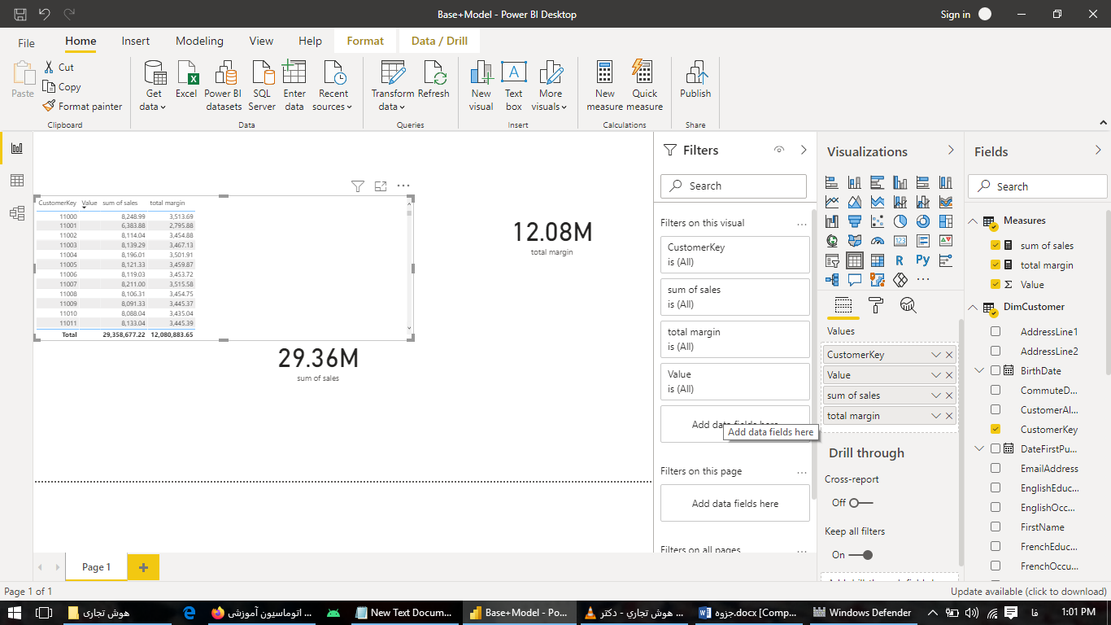

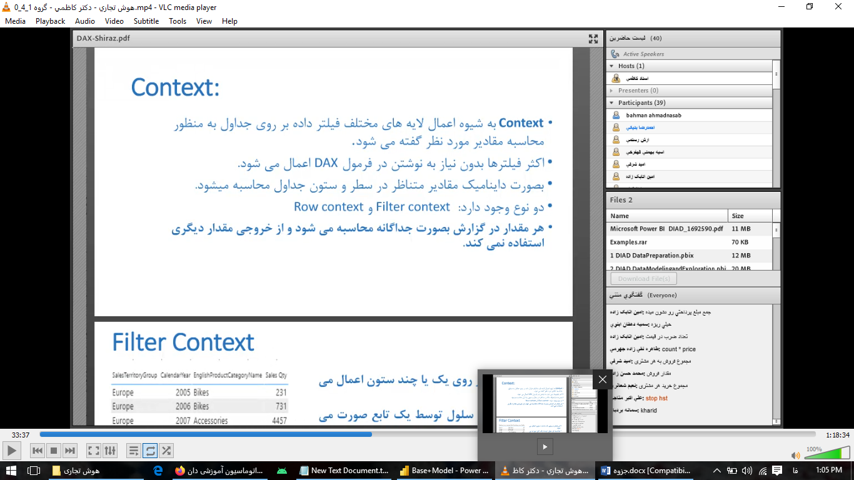

* Row context به صورت ردیفی اعمال می شود مثل calculated column یا توابع ایتریتور
* Filter context یا همان column context به صورت ستونی اعمال می شود :

برای هر ردیف جدا جدا اعمال می شود

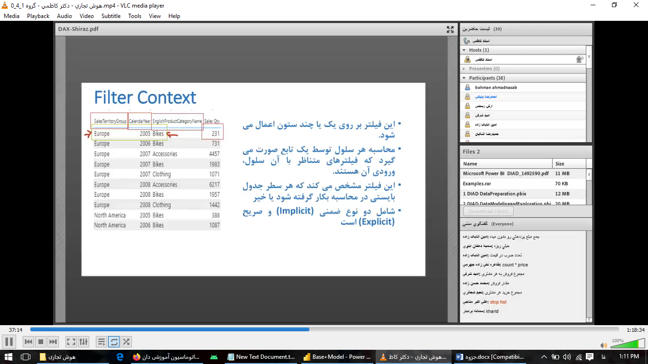

* فیلتر ضمنی یا implicit :

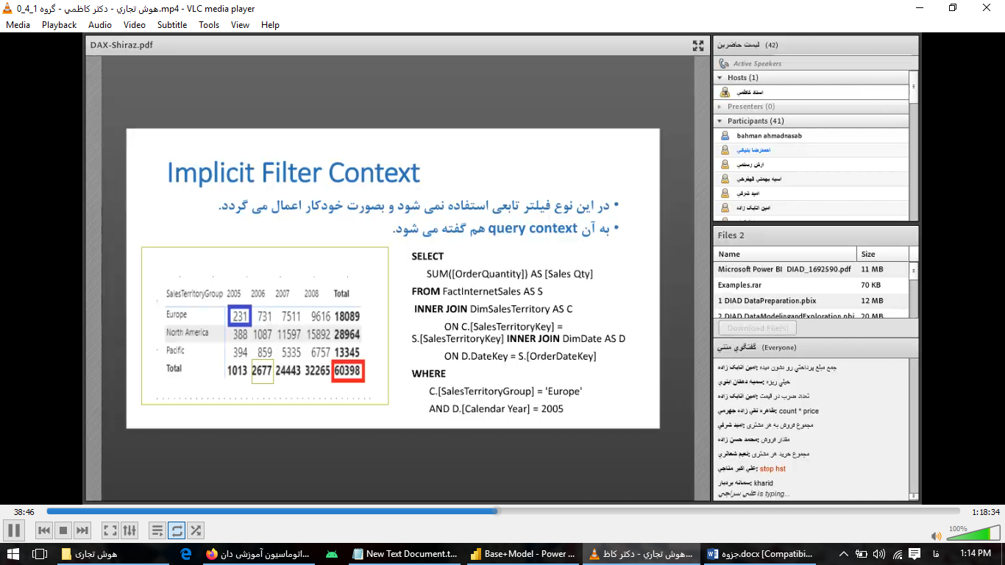

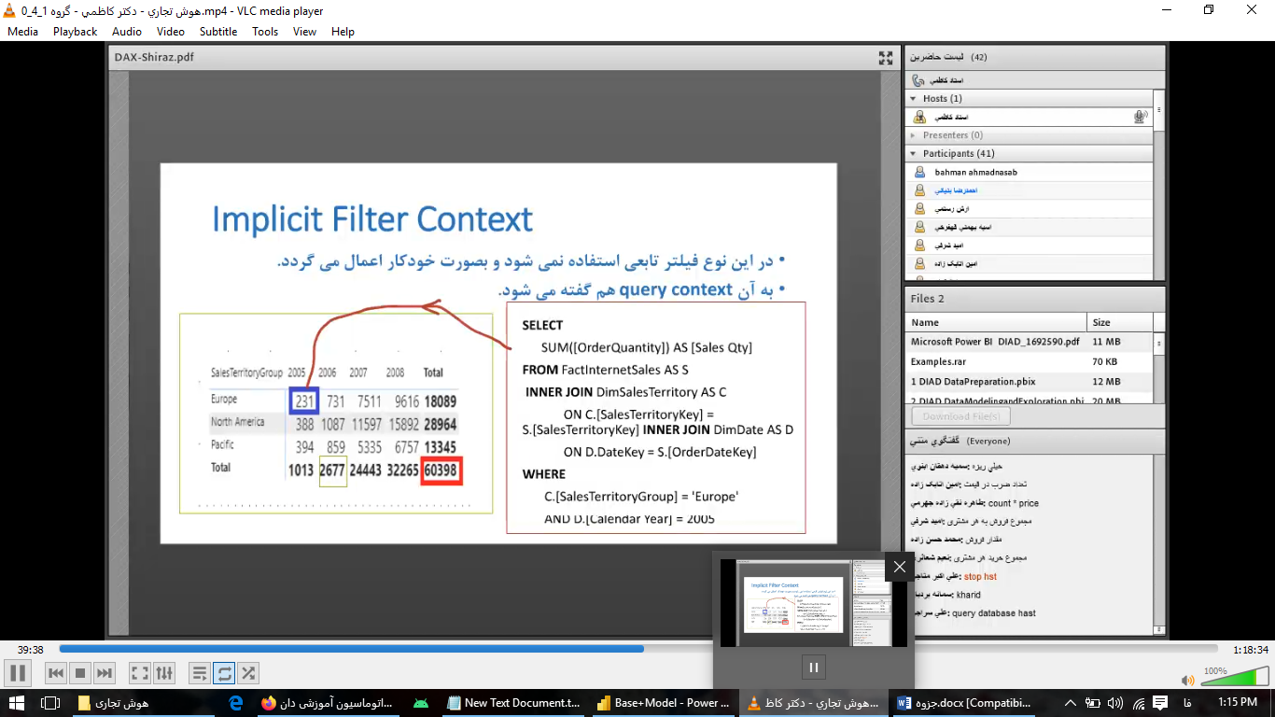

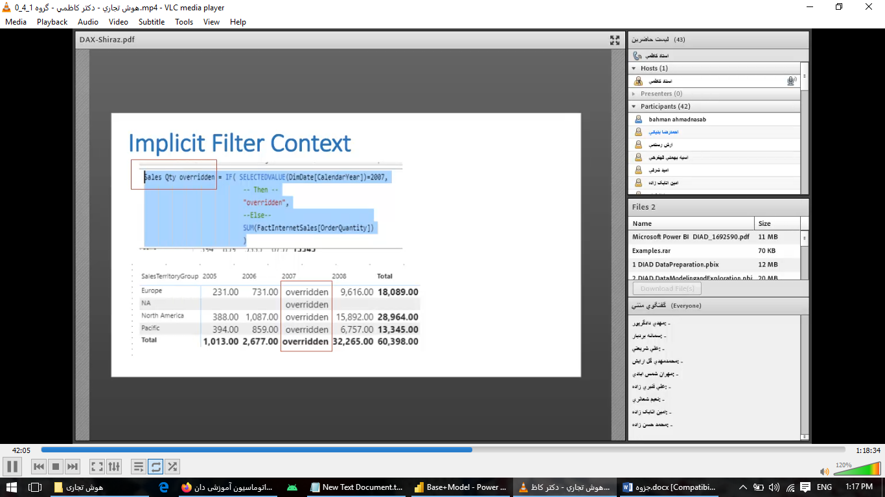

* Explicit filtr: این نوع فیلتر از طریف فورمول نویسی اعمال می گردد:

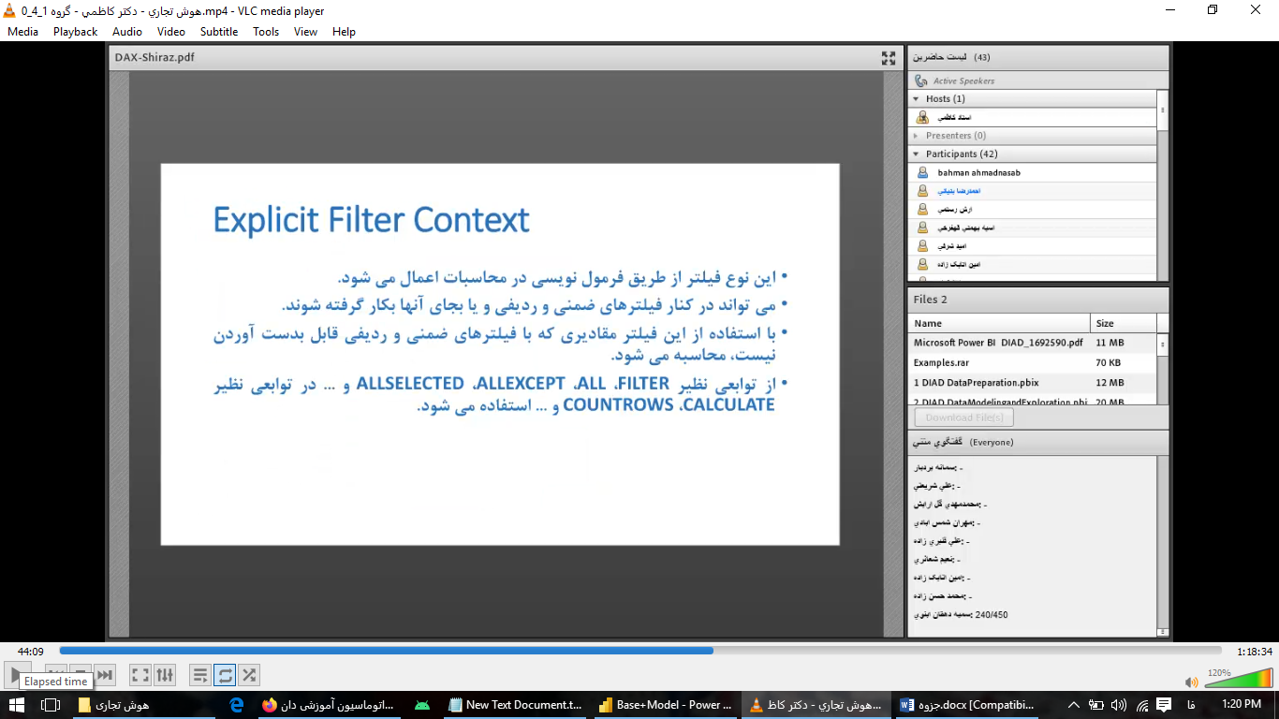

* دستور فیلتر: این دستور یک جدول میگیرد و تغییراتی در آن اعمال میکند آنگاه آن را به عوان یک جدول جدید ذخیره می کند وخیلی هم پرکاربرد است.

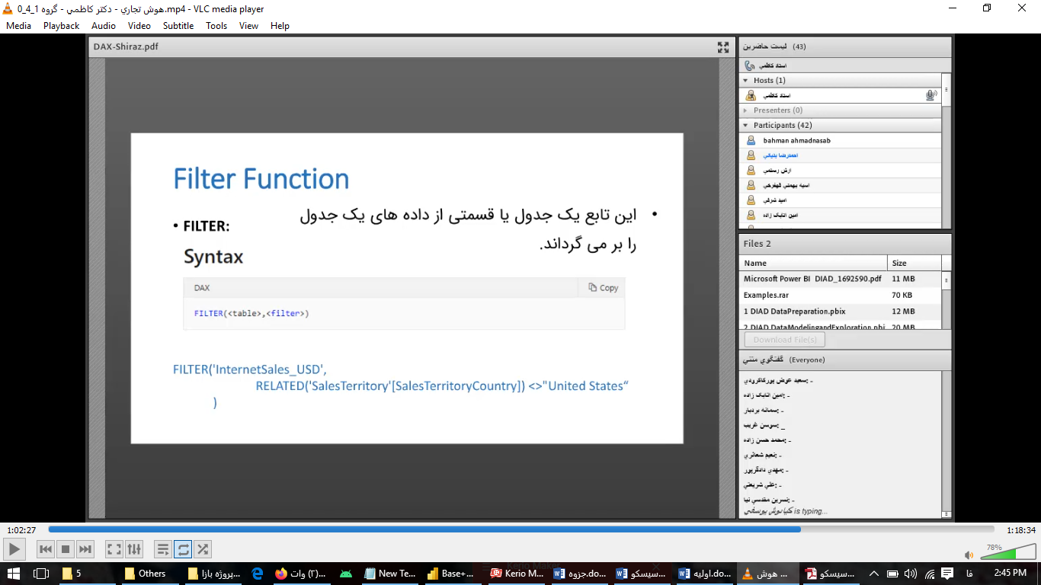

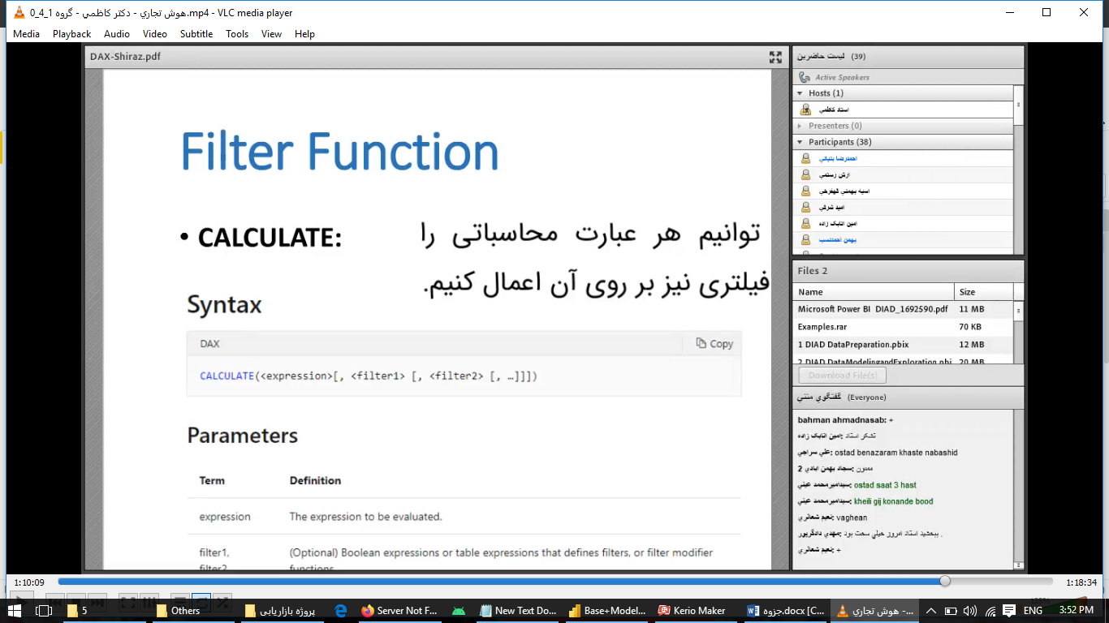

چیزهایی در علامت <> است اختیاری است اما آنهایی داخل [] است اجباری است

* مثال:
* avgg = DIVIDE(' Measures'[sum of sales],[eeee])
* eeee = SUMX(ALL(FactInternetSales),FactInternetSales[SalesAmount])
* sum of sales = sum(FactInternetSales[SalesAmount])
* date2222 = FILTER(FactInternetSales,'FactInternetSales'[DueDate].[Year]=2007 )
* date2222 = FILTER(FactInternetSales,'FactInternetSales'[DueDate].[Year]=2007 && 'FactInternetSales'[DueDate].[Day]=5 )

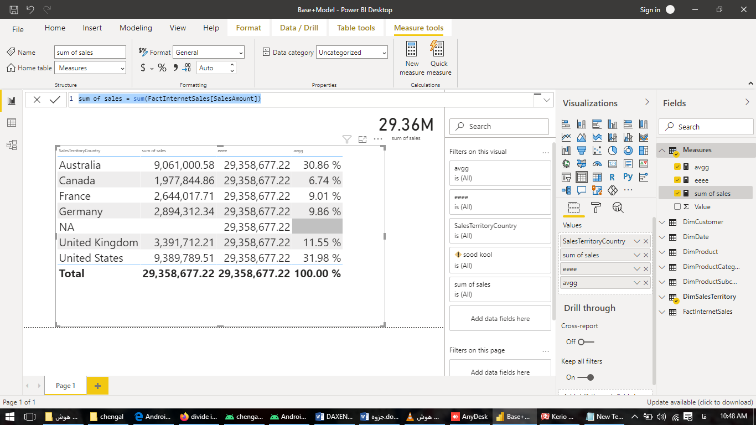

* کد فیلتر تو در تو:

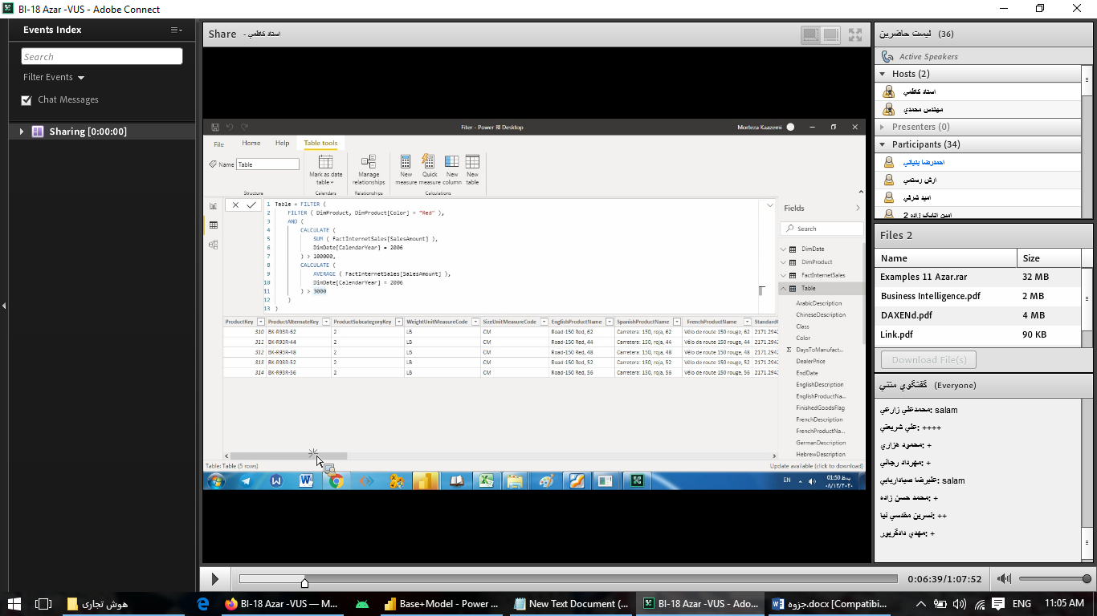

* تابع calculate: برای نوشتن هر عملیات محاسباتی از آن استفاده می کنیم خروجی آن یک value است ، یا می تواند یک میژر باشد. ابتدا عبارت محاسباتی را می گذاریم و سپس بعد از آن می تواند فیلتر باشد یا نباشد.

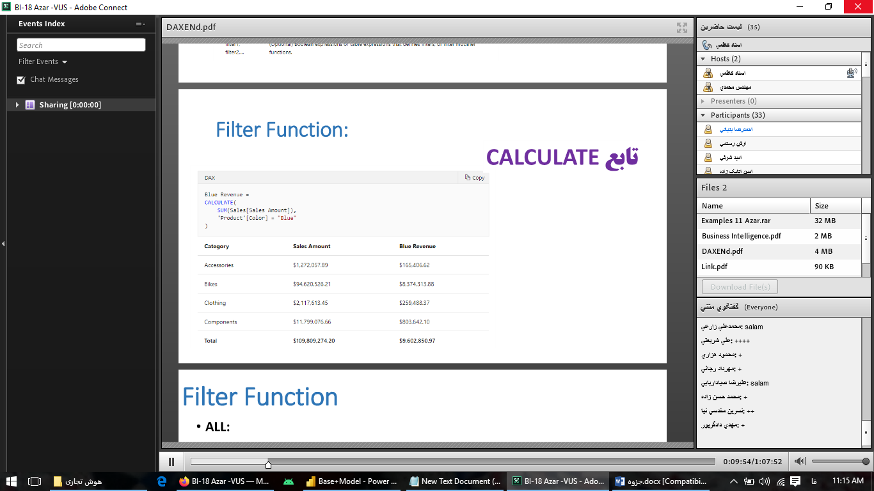

* اگر بخواهیم خروجی تابع calculate یک جدول باشد می توانیم از تابع calculate table استفاده کنیم.
* تابع all: این تابع تمام filter context ها را نادیده می گیرد و تمام مقادیر ستون هایی که نوشتیم را در نظر می گیرد. پارامتر اول آن یا میتوان جدول باشد یا ستون اگر ستون باشد آنگاه ستون های دیگر را هم میتوان در نظر گرفت اما اگر جدول بود فقط یک جدول را در نظر می گیرد.
* در تابع زیر تعداد ردیف های factinternetsalesرا می شمارد منتهی ستون تاریخ را در نظر نمی گیرد . و فقط فیلتر English prodectcategoryname رو اعمال می کند.

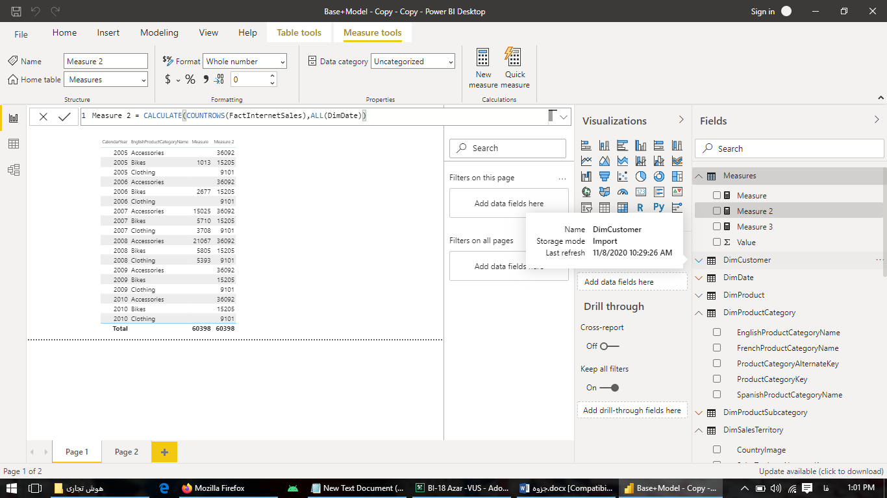

* مثال دستور:

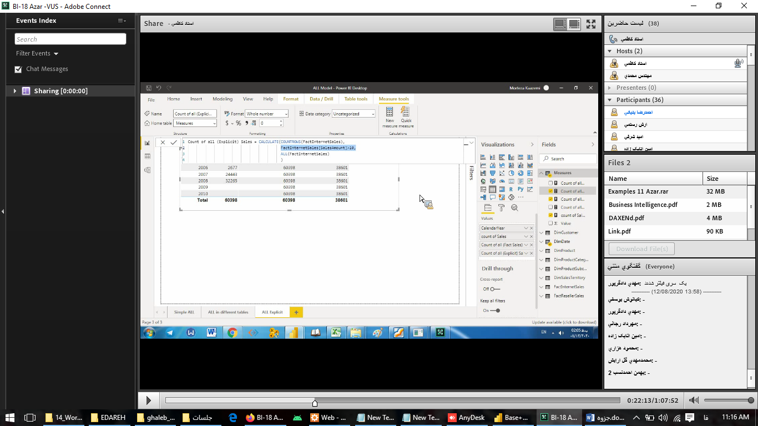

* تابع allselected مثل تابع all فیلتر های ضمنی فعال جدول را نادیده می گیرد ورودی یا یک جدول میگیرد یا چند ستون

Measure = COUNTROWS(ALLSELECTED(DimProductCategory[EnglishProductCategoryName]))

Measure22 = COUNTROWS(ALL(DimProductCategory[EnglishProductCategoryName]))

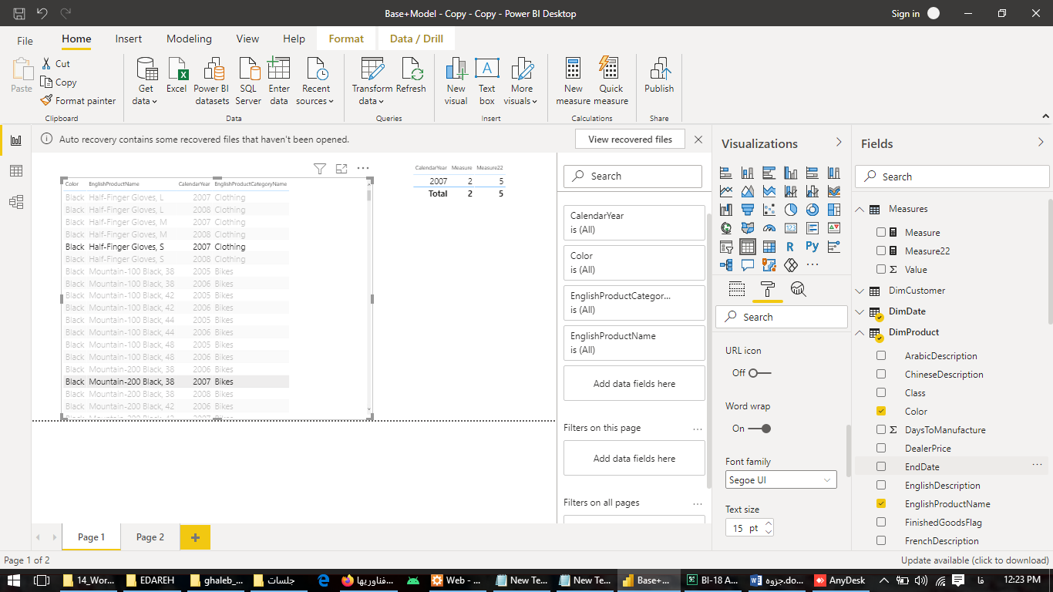

* تابعallselected می تواند حتی چیزی هم به عنوان وروذی نگیرد.

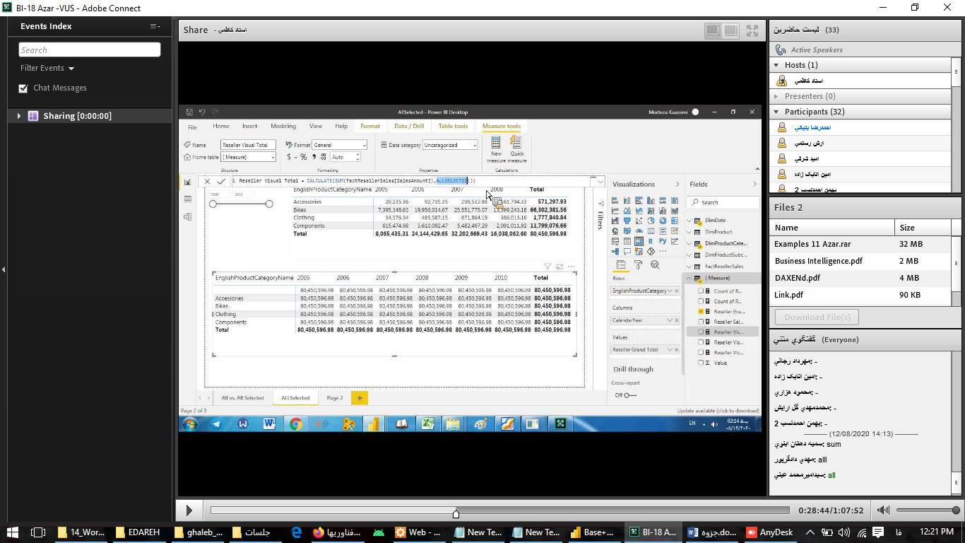

* بیشتر استفاده all و allselected برای محاسبه درصد است.
* دستوری برای محاسبه مجموع یک ستون (نوشتن به صورت تجمعی؛ یعنی هر مقدار را با مقدار ردیف بالا در ستون خود جمع میکند):

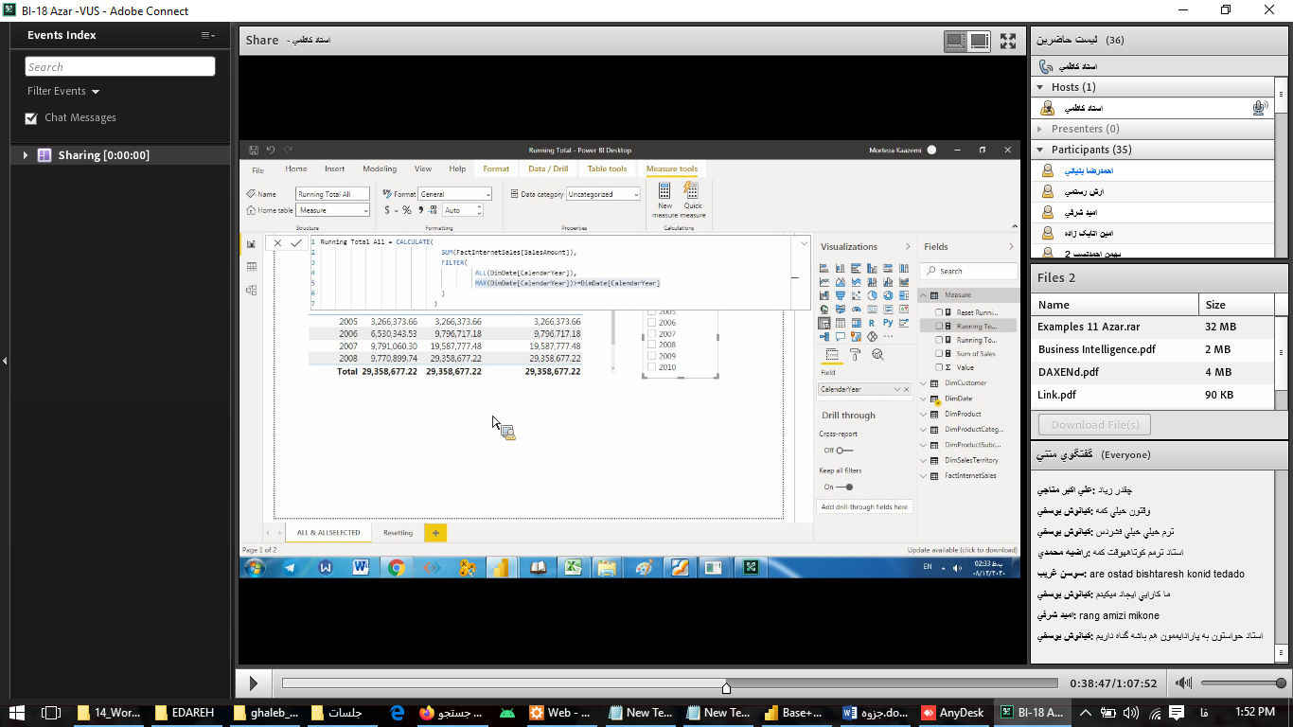 \* مثال از تابع allselected:

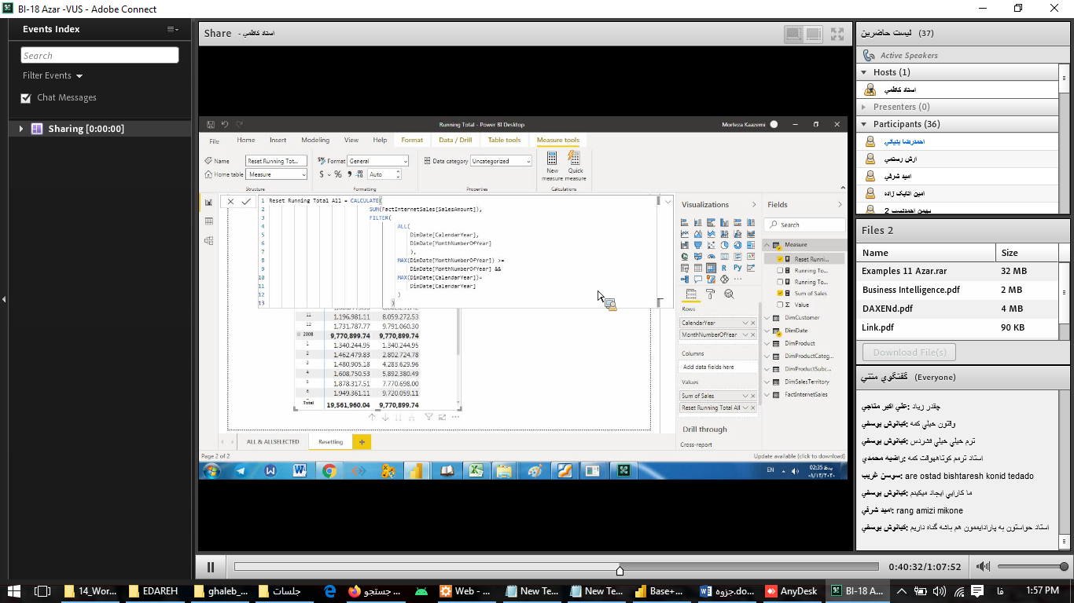

* تابع selectedvalue: این تابع میتواند یک قلم آماری داینامیک برای ما درست کند و نکته اش اینست که وقتی مقداری برمی گرداند که یک مقدار انتخاب شده باشد.

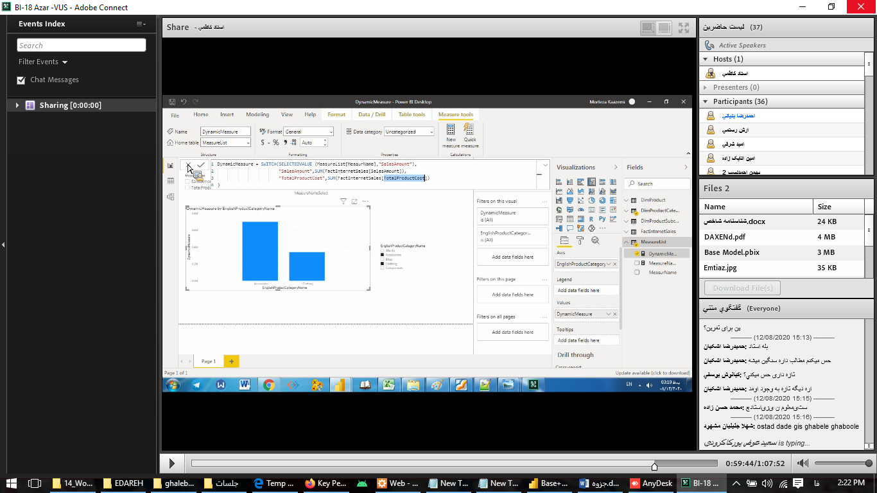

در مثال بالا میگوید اگر هیچ مقداری انتخاب نشده بود یا یک دونه انتخاب شده بود salesamount را انتخاب کن که در خط بعد salesamount یک مجموع را حساب میکند و اگر totalproductcost را انتخاب کرده باشد عملیات sum بعدی را انجام می دهد. هر وقت در داشبورد فضا به اندازه کافی نداشته باشیم از این می توانیم استفاده کنیم.

* اگر بخواهیم در ویژوال اسلایسر از radio buttom استفاده کنیم طبق شکل زیر عمل می کنیم:

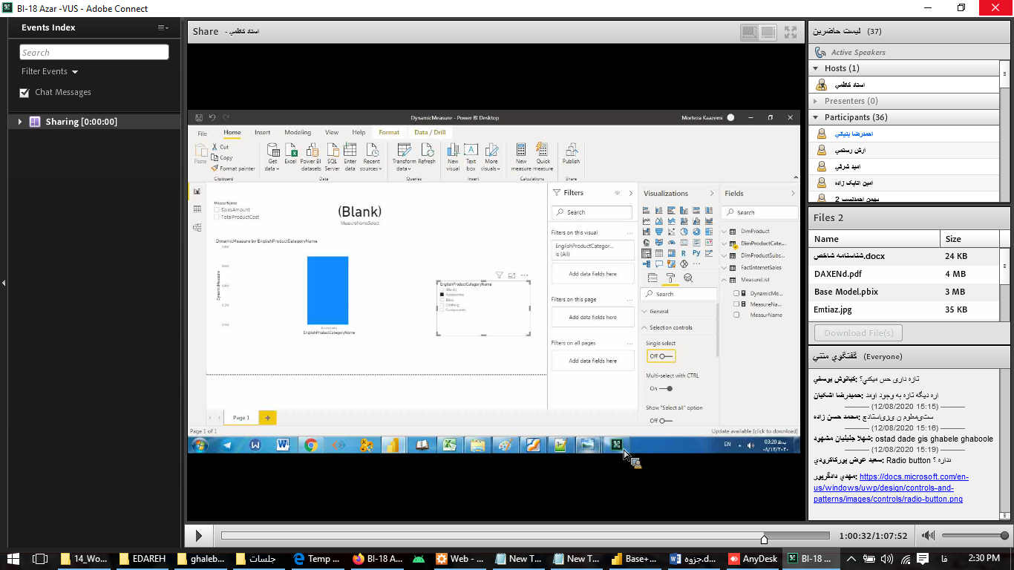

* تابع rankx: این تابع برای رنک بندی استفاده می شود:

دوتا ورودی دارد یک اسم جدول یکی هم اینکه رنک بندی بر چه اساسی هست

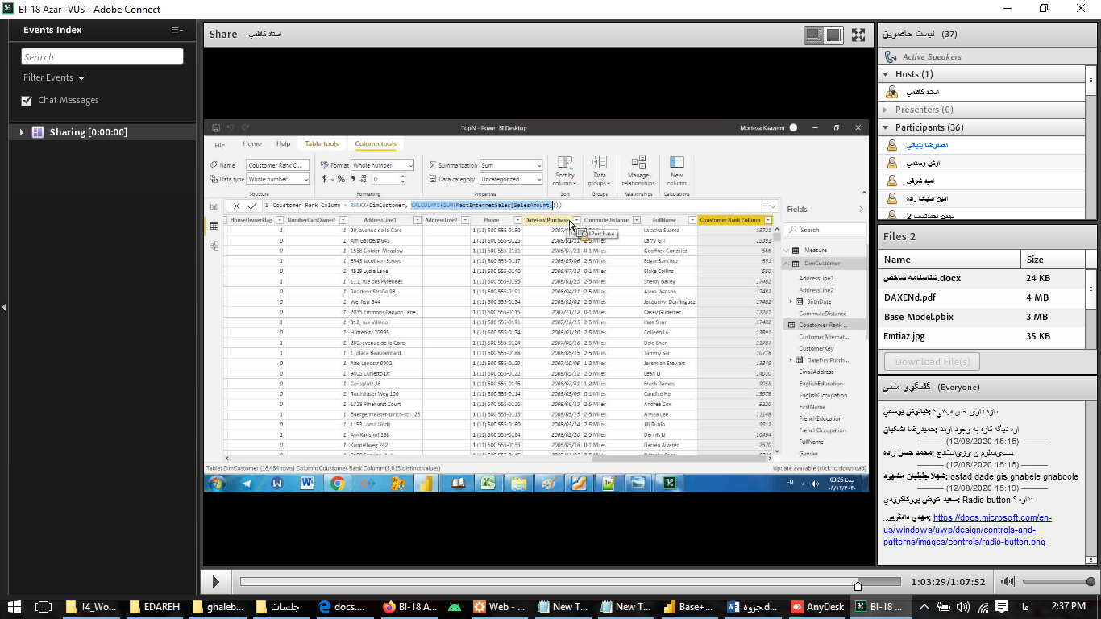

* انتخاب 10 نفر اول در رنک بندی:

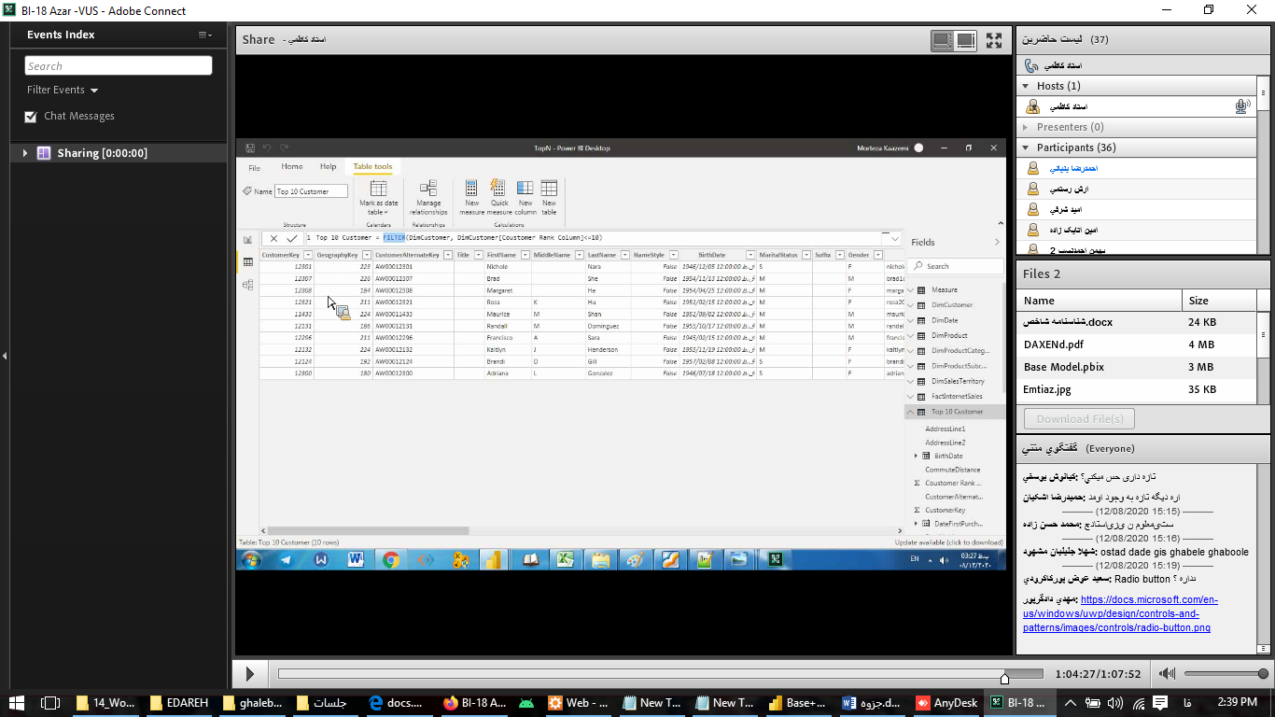

* افزودن جدول به صورت دستی:

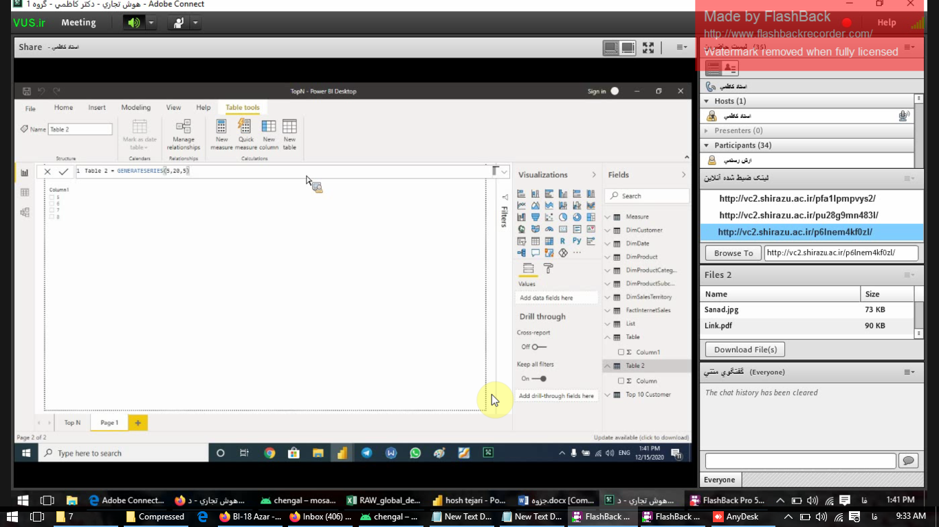

فیلد ابتدایی مقدارش 5 باشد انتها 20 و گزینه اخر یعنی 5 تا 5 تا بالا برود.

* مثال: هر کدام از مشتریان بر اساس فروش چه رتبه ای می گیرند؟

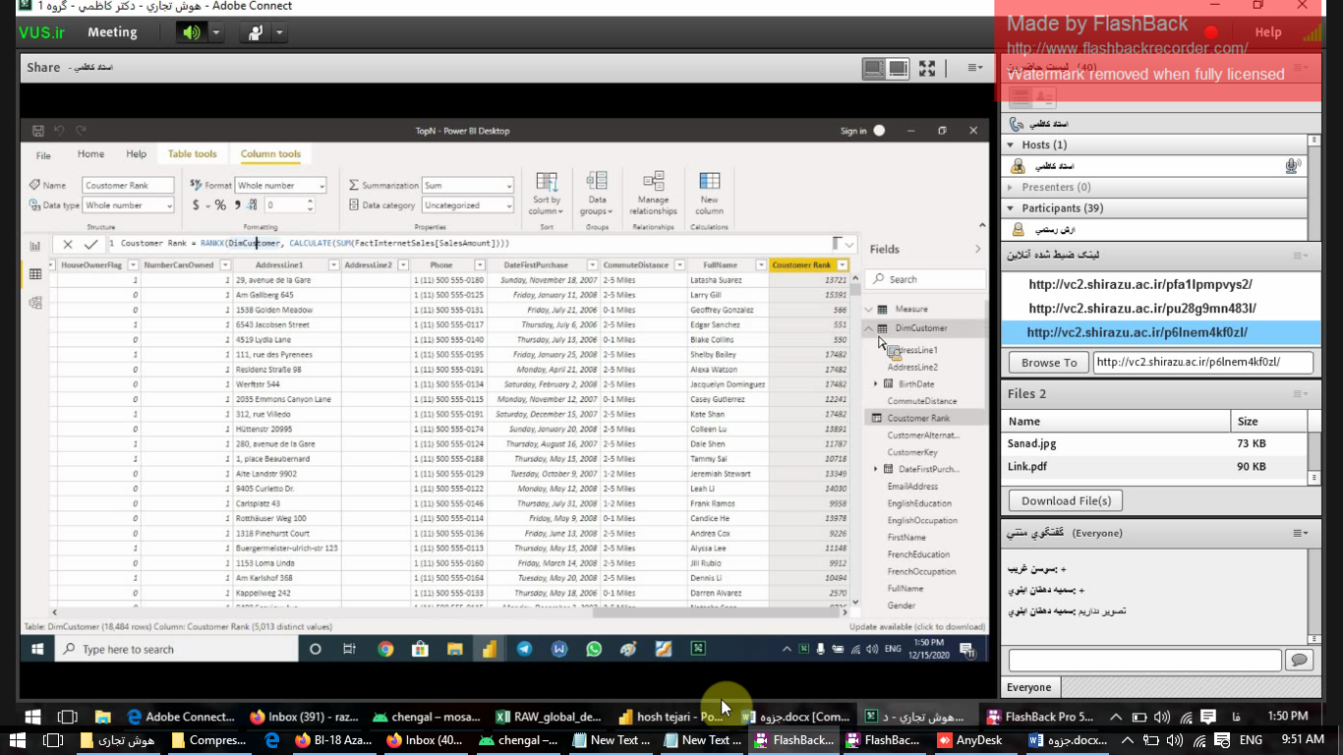

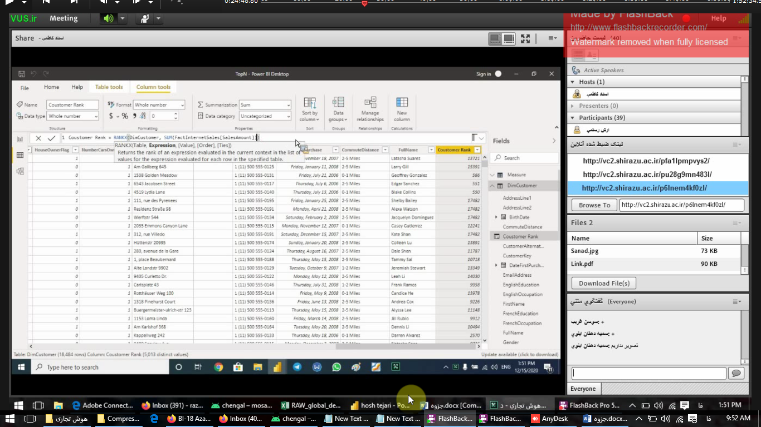

* مثال: رنک محصولات رو بر اساس مقدار فروش :

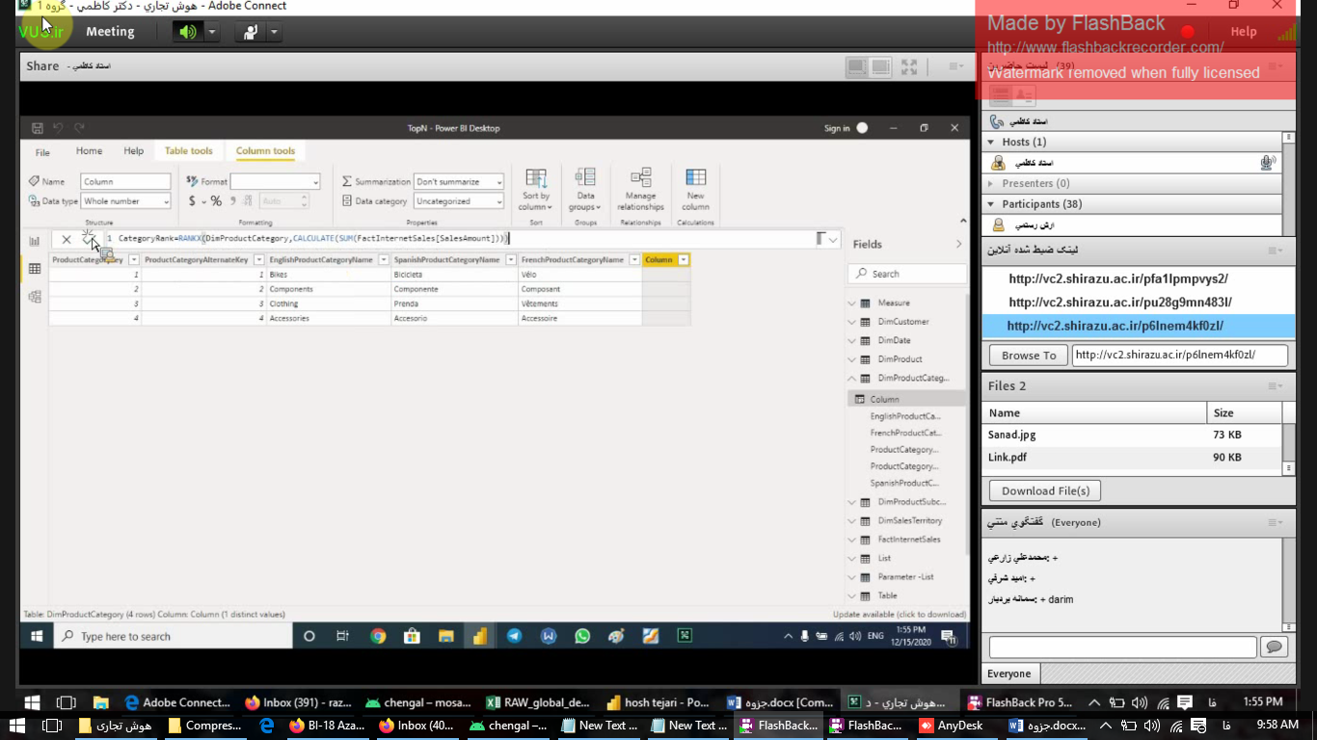

* مثال:

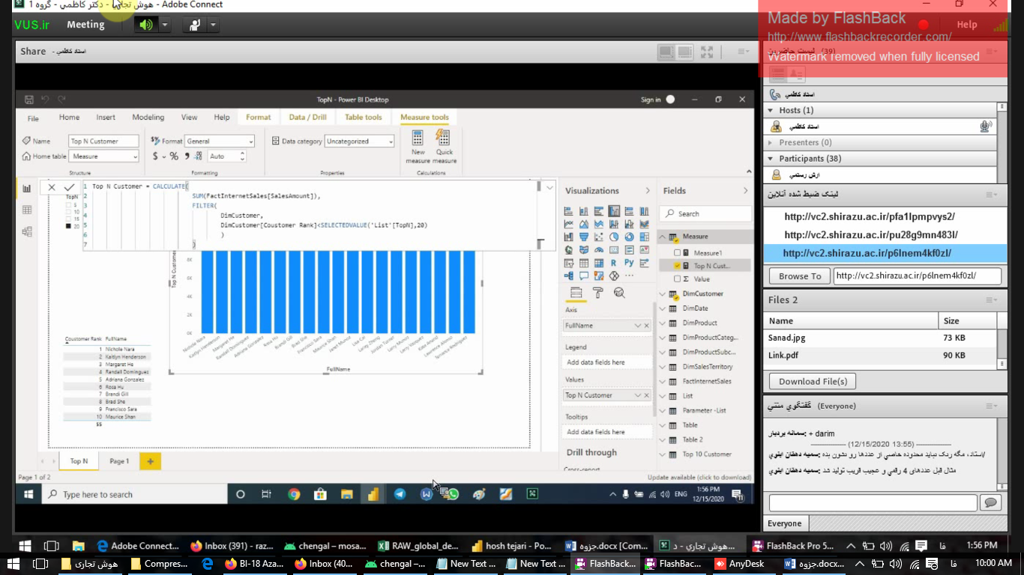

در این مثال میگوید مجموع فروش را انتخاب کن برای حالتی که customer rank کوچکتر از مقداری باشد که ما مشخص کرده ایم.

* تابع EARLIER : داخل هر جدول می گردد بر اساس شرطی که ما نیاز داریم رکورد قبلی را پیدا می کند مثلا برای تعیین تاریخ خرید قبل استفاده می شود کاربرد این تابع برای زمانی است که بخواهیم از خود رکورد های یک جدول اطلاعات قبلی مشتری را بدست بیاوریم:

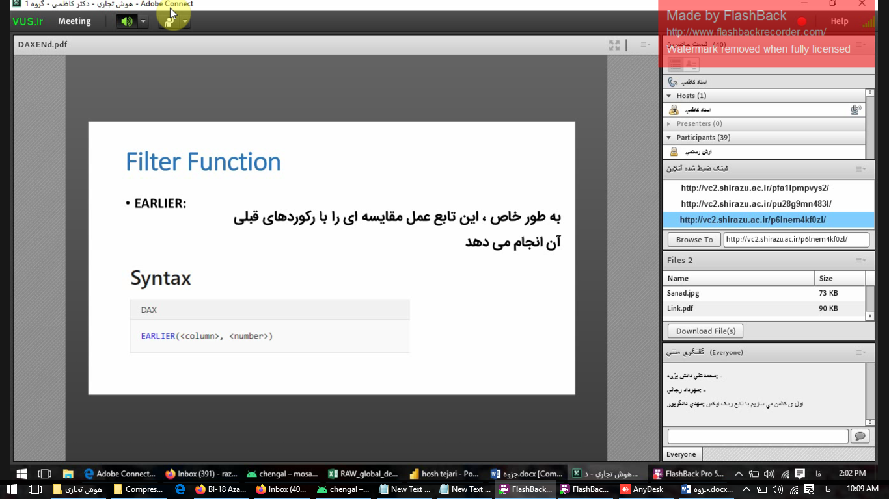

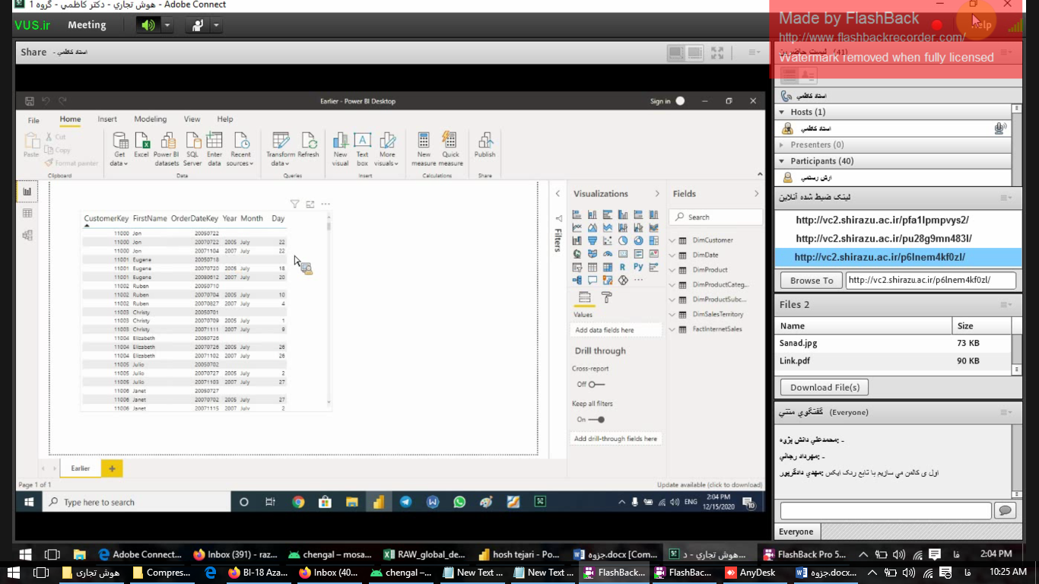

در مثال بالا تاریخ خرید بعدی اش رو نشون میده

* مثال : در مثال زیر به ازای هر ردیف آخرین تاریخ(LASTDATE) رو برای ما مشخص کن؛ تابع LASTDATE ماکزیمم تاریخ را مشخص می کند و در ادامه توی فیلتر می گوید : حتما باید روی جدولFACTINTERNETSALES باشد و نکته بعد اینکه وقتی توی یک جدول میگردی قاعدتا customerkey دارد هرردیف باید توی خودت بگرد(یعنی انگار به خودش جوین میزند) داخل جدولی که میگردی ردیف هایی را پیدا کن که customer key با ما یکی باشد و همچنین باید ordrdate از چیزی که الان داریم کمتر باشد.

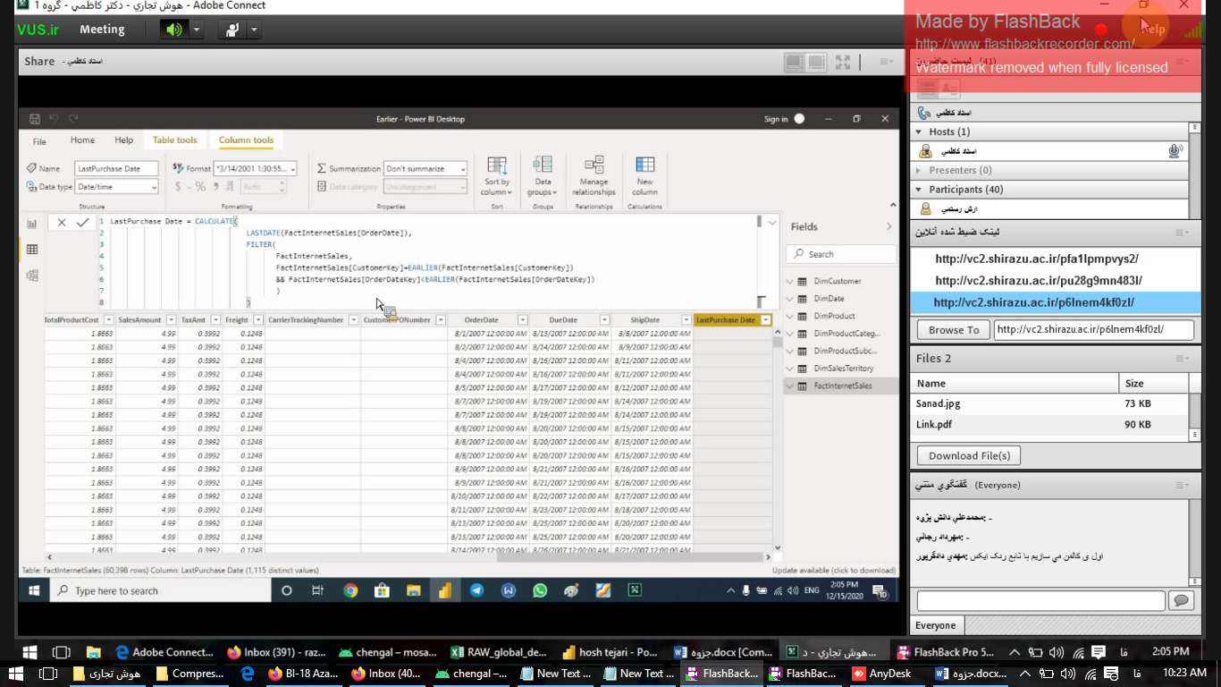

* تابع calculate مهم ترین تابع power bi اس اول یک expretion دارد و بعد یک یا چند فیلتر دارد.
* مثال:

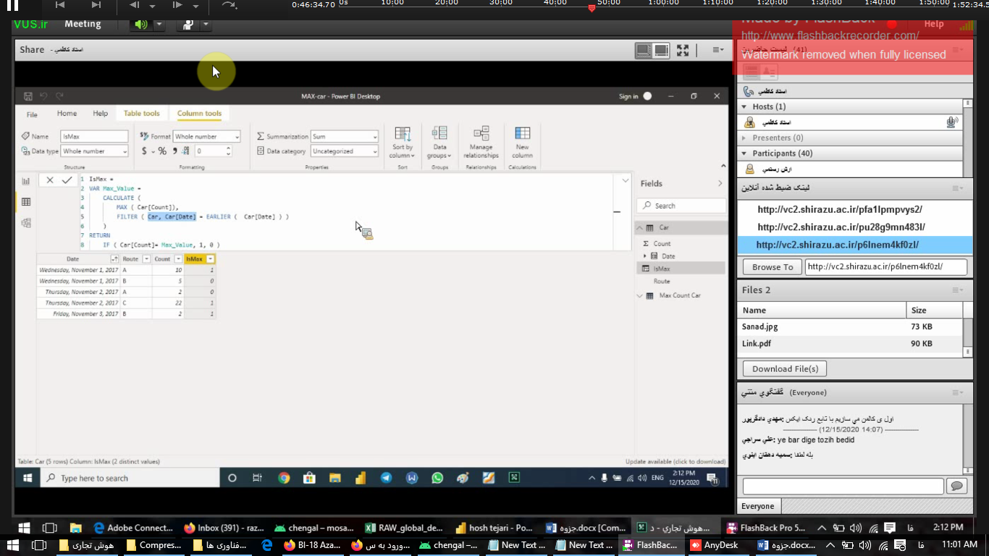

* مثال:

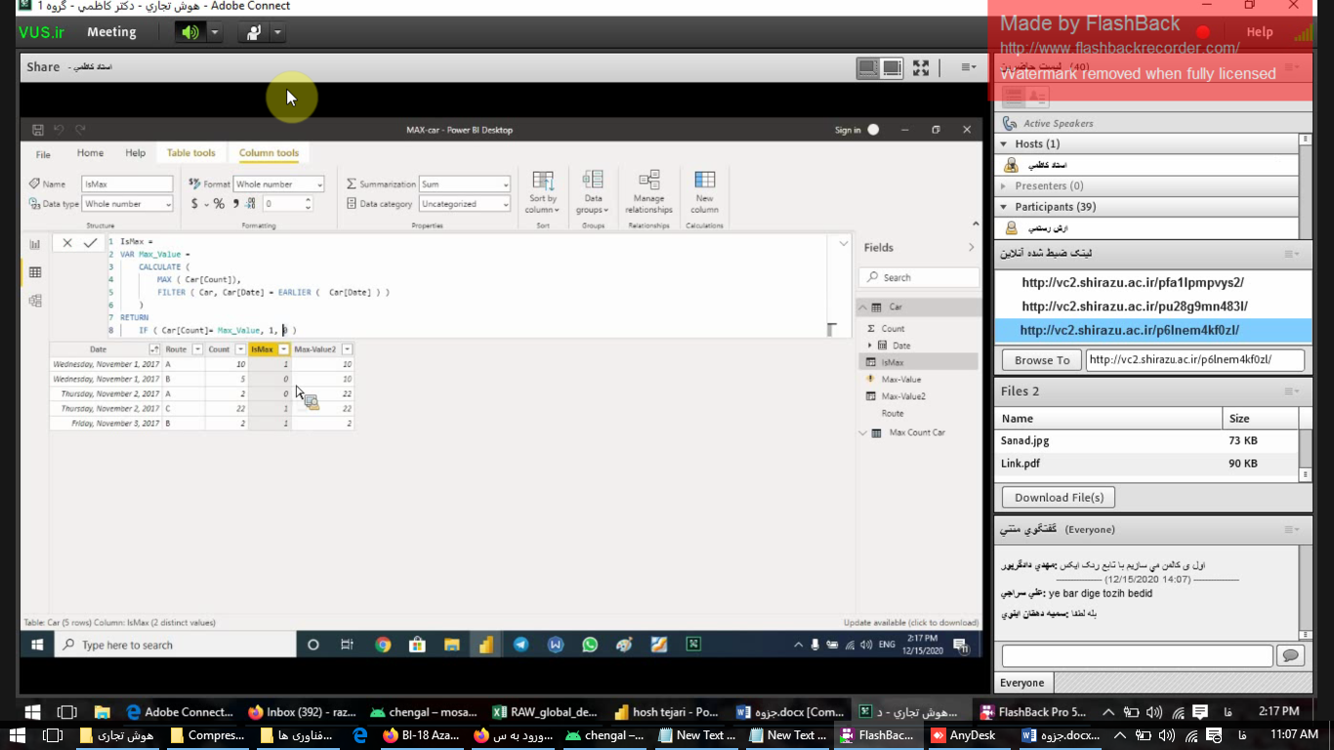

* مثال:

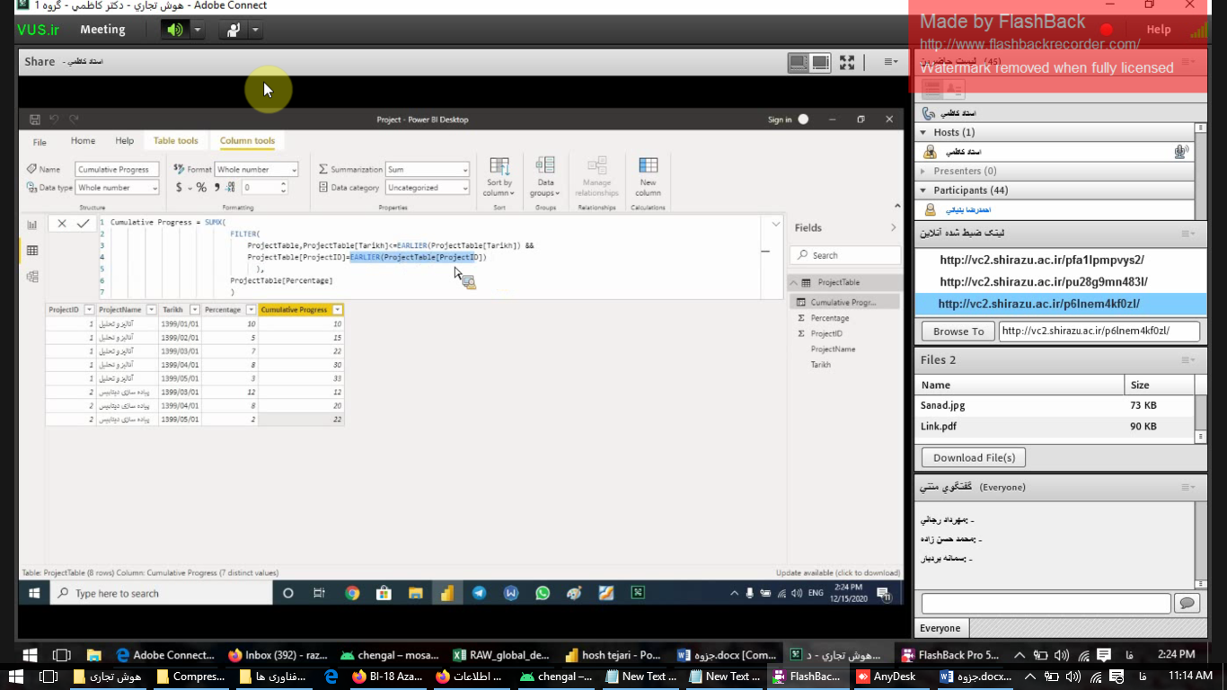

* تابع loockupvalue وقتی میخواهیم از تاریخ شمسی استفاده کنیم مناسب است اگر این تابع هیچ نتیجه ای پیدا نکرد یا بیش از یک مقدار پیدا کرد که با شرایط سرچ ما همخوانی دارد مقدار blank بر می گرداند مگر اینکه مقدار alternateresult برایش ست کنیم:

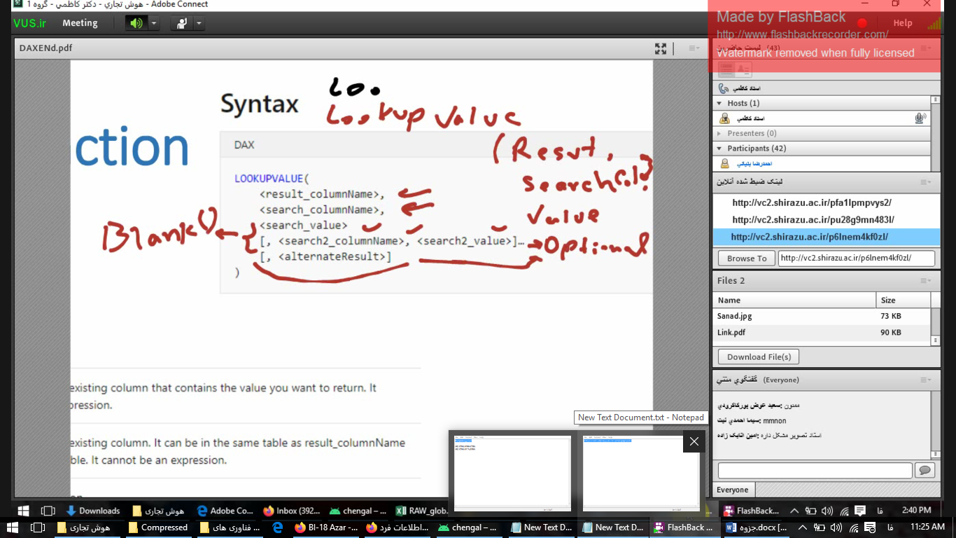

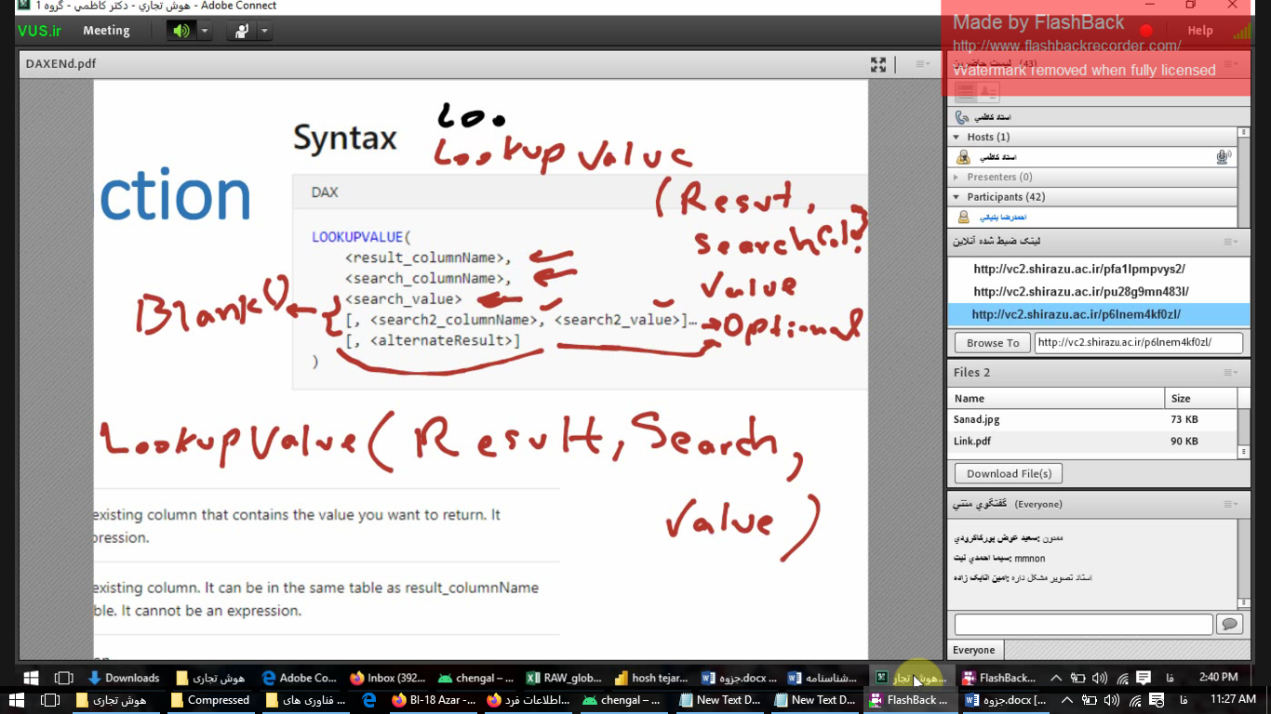

* در توابع کدهایی بین [] قرار دارند اختیاری و آنهایی بین <> قرار دارند اجباری است
* برای اضافه کردن یک ستون به جدول (در واقع چیزی شبیه به ستون ردیف)

Add column>index column

* مثال کاربردی: اگر در ستون مورد نظر هیچی انتخاب نشده باشد all اگر یکی تا 3 تا انتخاب شود در میژر اسم همانها را نشان دهد اکر بیش از سه تا انتخاب شد یک رشته ای را نمایش بده

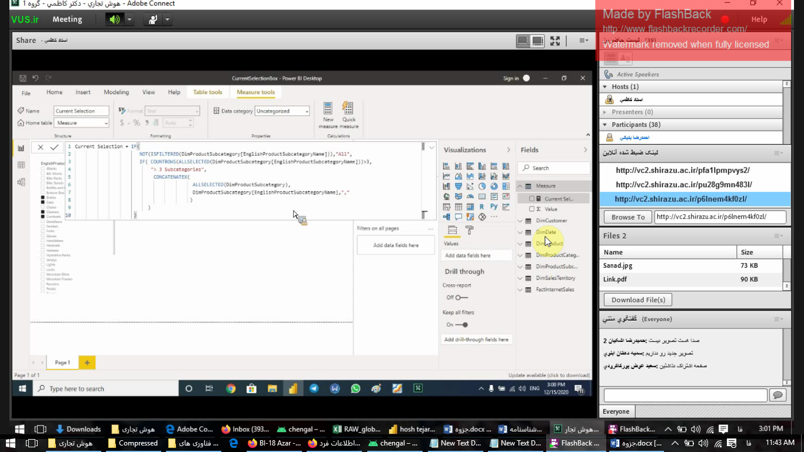

* یکی از کاربرد های تابع ISFILTERED: داده های مثلا 30 روز گذشته رو نمایش بده و البته با انتخاب کاربر آن را بهنگام کند.
* مثال کاربردی از تابع ISFILTERED:

توضیح کد: اگر ما از ستون CLAENDERYEAR و هم از ستون MOUNTH NAME چیزی را فیلتر کرده باشیم آنگاه FACTINTERNETSALES برای ما نشان بده در غیر اینصورت اطلاعات 30 روز آخر سال 2008 را نمایش بده

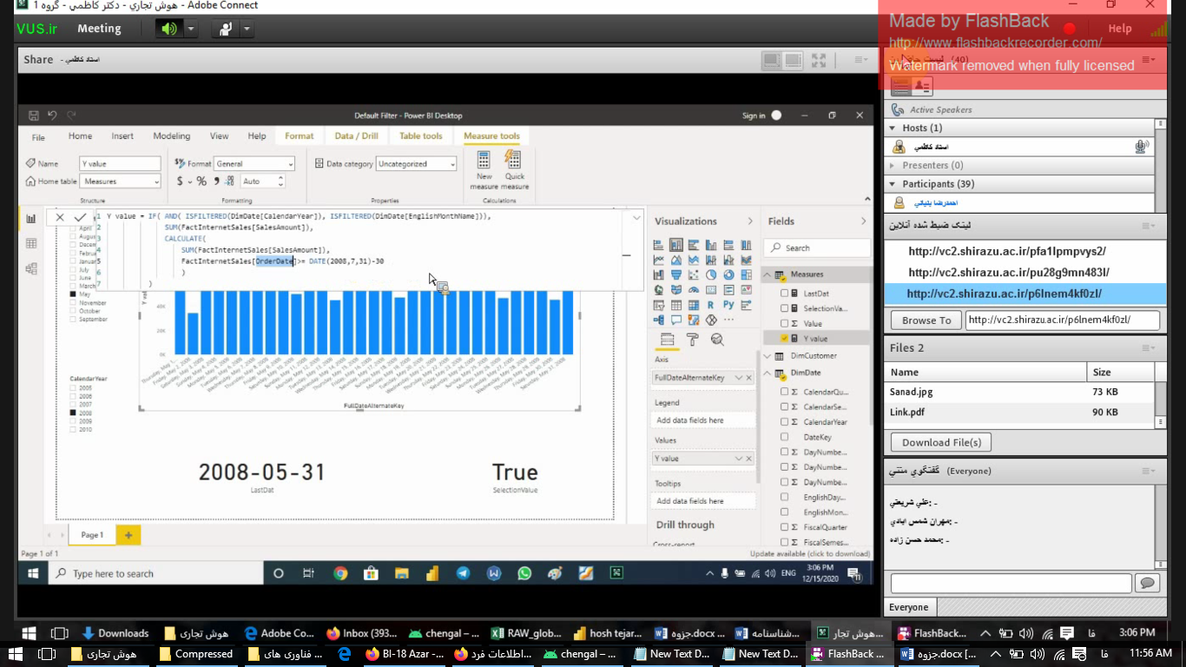

* تابع USERELASTIONSHIP: وقتی یک DIMENTIONداریم که بیش از یک نقش را در یک جدول دارد از USERELATIONSHIP استفاده کنیم.

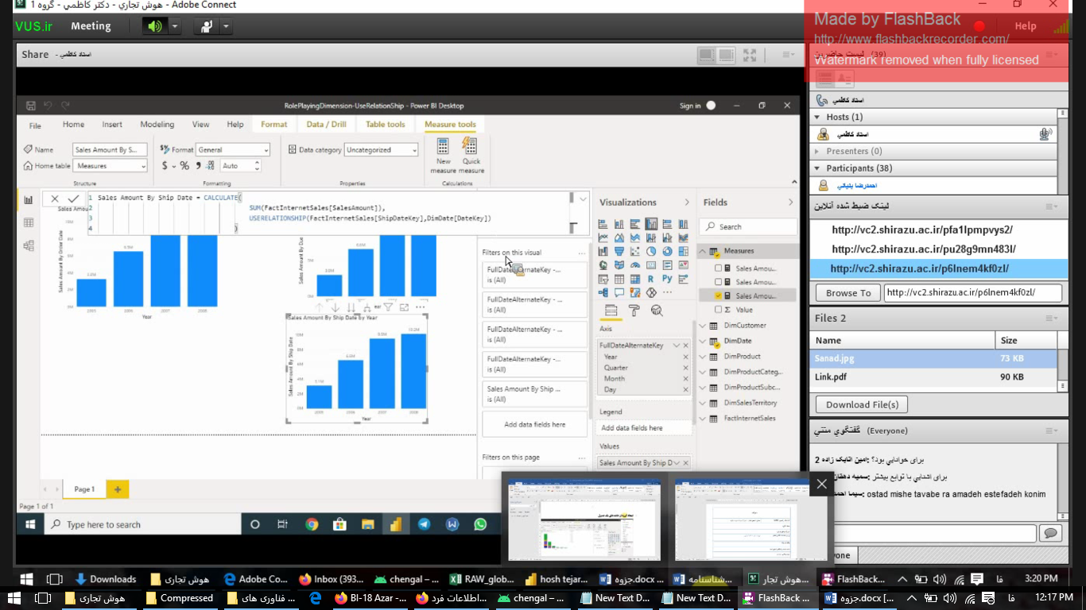

* توابع cross filter: این توابع برای ارتباط دو جدول استفاده می شود.
* برای ارتباط دو طرفه دو جدول:

وقتی جدولی مابین ارتباط دو جدول باشه و بخواهیم یکی ار dimention ها هم به صورت fact عمل کند در اینصورت دو راه داریم:

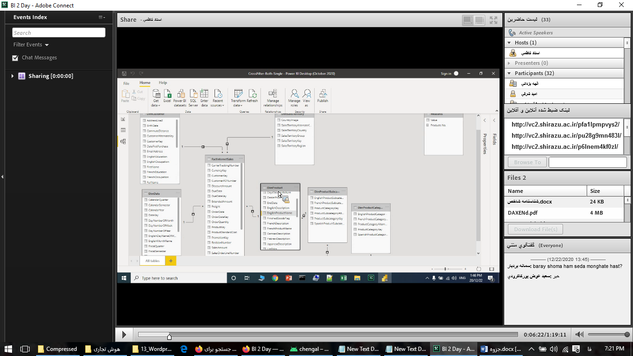

1- میتوانیم روی ارتباط کلیک کنیم و نوع آن رو از نوع both(دو طرفه) قرار دهیم و این باعث می شود هم دو جدول بتوانند همدیگر را فیلتر کنند اما مشکل این حالت اینست که باعث کندی داشبورد می شود و باید سعی کنیم از این نوع ارتباطات جلوگیری کنیم

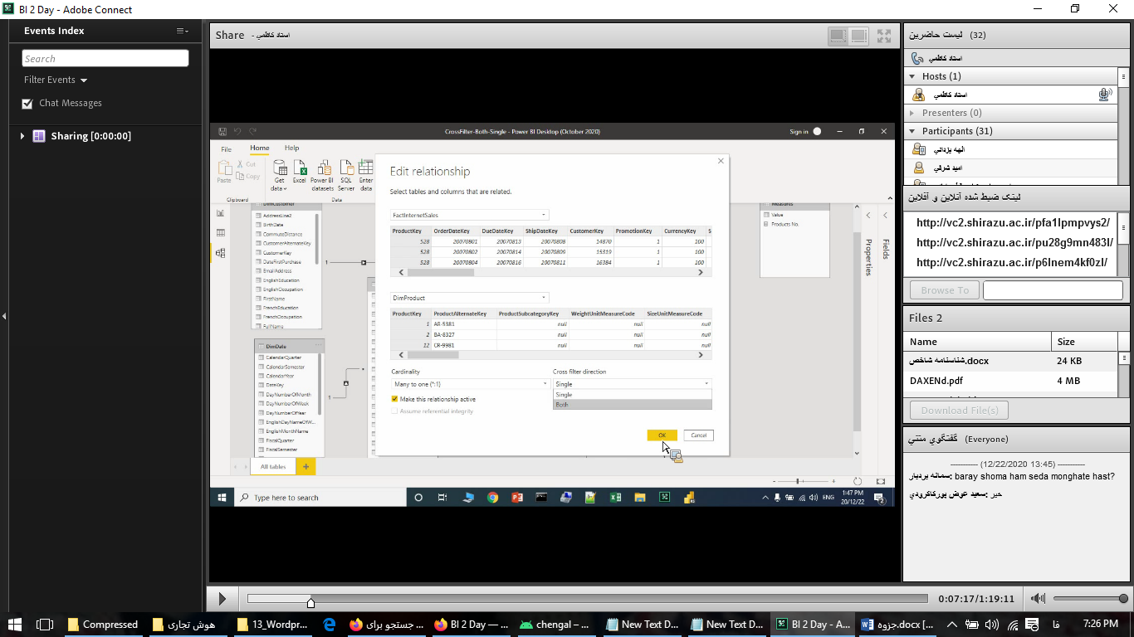

2- از یک میژر استفاده می کنیم، با استفاده از تابع crossfilter یک ارتباط موقت دو طرفه بین جداول ایجاد میکنیم

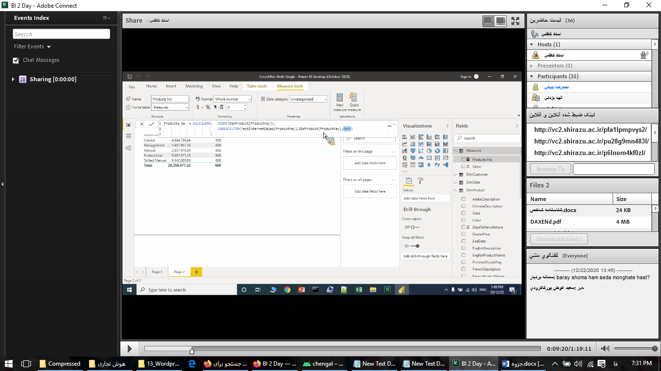

تابع crossfilter مثلا در جایی استفاده می شود که میخواهیم شاخص هایی را به جود بیاوریم که یک سرش fact و دو سرش dimention است و یکی از دایمنشن ها را میخواهیم رویش experition ای تعریف کنیم استفاده می شود.

* تابع related: برای این تابع کافیست دوتا جدول ما به هم رتبط باشند هم به صورت مستقیم هم با واسطه

مثلا در مثال ریز میگوید مقدار فروش را برای مناظقی غیر از آمریکا بدست بیاور

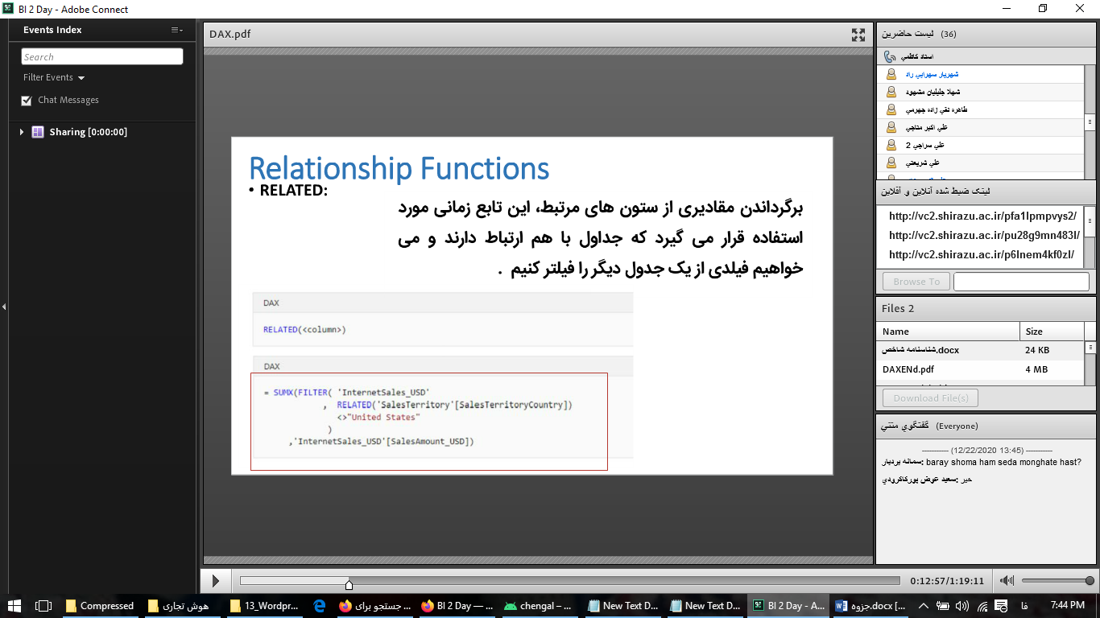

* تابع relatedtable: خروجی این تابع یک جدول است و همچنین بر اساس فیلتری که ما میگذاریم یک جدول دیگر را فیلتر می کند .

نکته: این تابع را اگر بدون فیلتر بنویسیم مثل تابع all عمل میکند .

نکته: وقتی یک relatedtable می نویسیم انگار کل جدول را کپی کرده ایم و هر تغییری در جدول کپی شده داده شود در جدول اصلی هم اعمال می گردد.

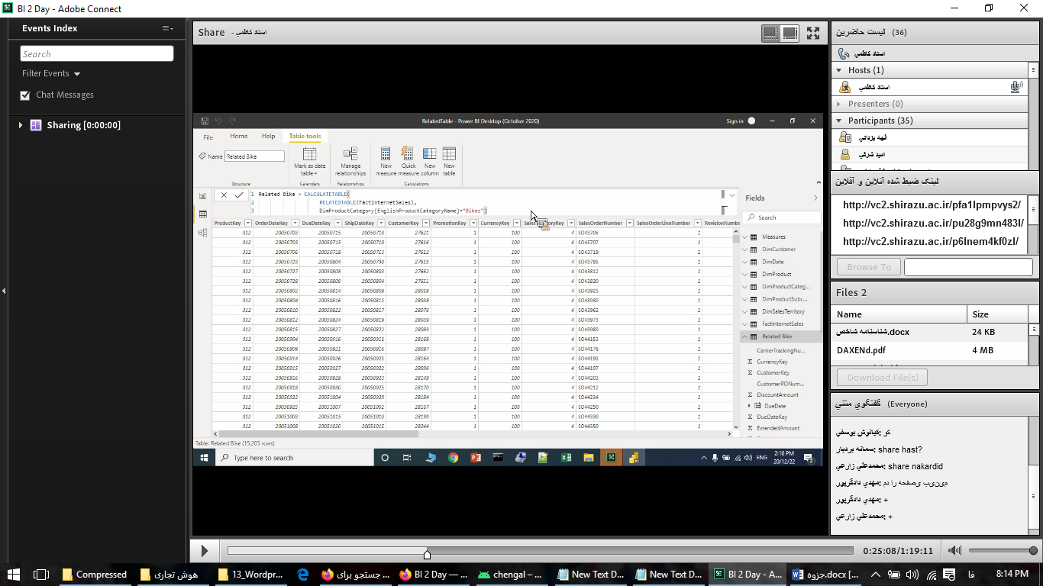

در مثال زیر میخواهیم یک ستون به جدولی اضافه کنیم که تعداد ردیف هایی که از جدول را در جدول دوم می شمارد:

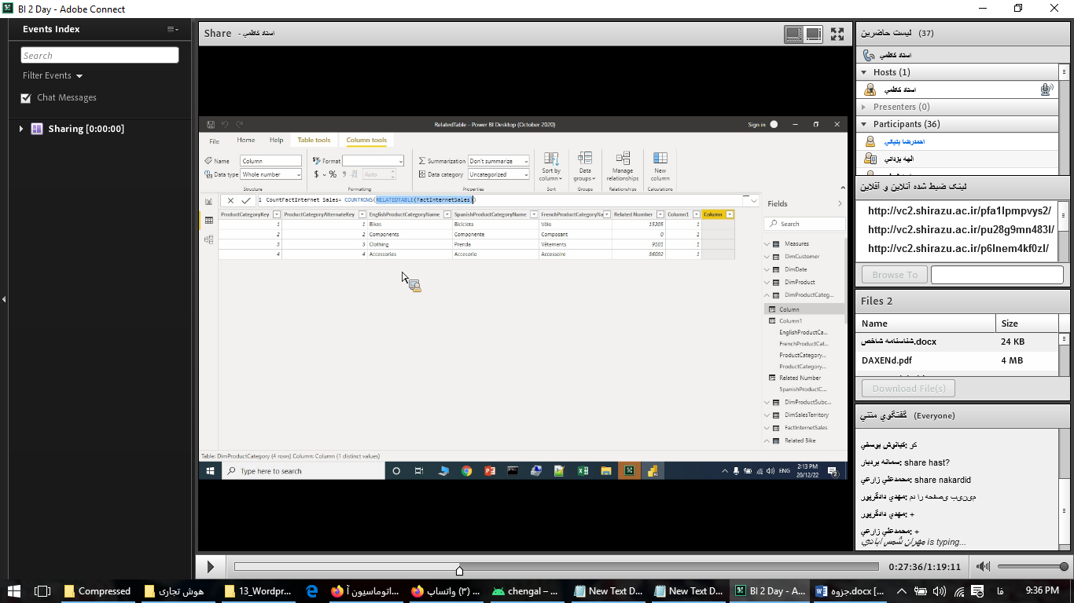

معادل دستور بالا را در زیر میبینیم منتهی یک مقدار پیچیده تر؛ در دستور زیر نیر همان کارهای گفته شده در مثال بالا را انجام می دهد فقط با این تفاوت که به جای blank صفر قرار می دهد.

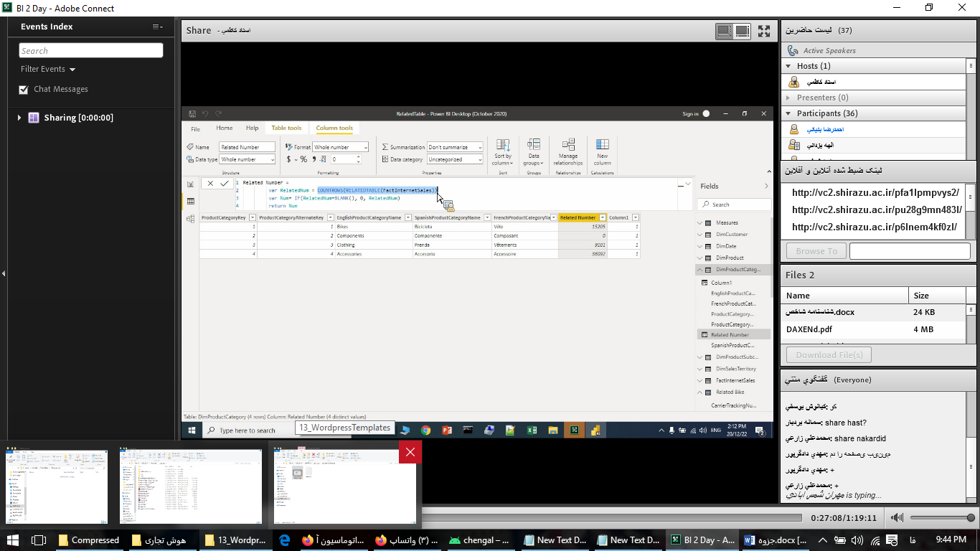

* دستور calculatetable: شبیه دستور calculate عمل میکند فقط calculate یک مقدار پس می دهد ولی این تابع یک جدول بر می گرداند.